Informe Técnico del Código Web

Título del Proyecto:
Yuredo: El despertar de los Mimiwias

Introducción
Este código implementa una página de inicio para "Yuredo", un proyecto cultural basado en una leyenda indígena del Vaupés. La página es responsiva y utiliza un script para redireccionar automáticamente a una versión optimizada según el dispositivo del usuario (móvil o escritorio). Se incluyen metaetiquetas para SEO y redes sociales, mejorando la visibilidad del sitio en motores de búsqueda y plataformas digitales.

Documentación del Sitio Web

1. Visión General
El sitio web está diseñado para ser compatible tanto con dispositivos móviles como con computadoras de escritorio. La estructura principal incluye:
- Un archivo index.html principal que detecta el dispositivo y redirige al usuario a la versión correspondiente del sitio (móvil o PC).
- Archivos auxiliares, como robots.txt y sitemap.xml, para optimización en motores de búsqueda.

2. Estructura de Archivos y Carpetas
Carpetas principales:
- imgTodas:
  - Contiene una gran variedad de imágenes utilizadas en ambas versiones del sitio (PC y móvil).
  - Propósito: Compartir recursos gráficos comunes.
- cartillasEtno:
  - Archivos descargables relacionados con las cartillas de etno-ornitología.
  - Incluye PDFs u otros documentos que complementan el contenido educativo.
- movil:
  - Contiene el archivo index.html de la versión móvil y una carpeta static con recursos específicos:
    - audio-player: Archivos de audio relacionados con la versión móvil.
    - avatares: Iconos o imágenes de usuarios o personajes relevantes.
    - img: Imágenes exclusivas para dispositivos móviles.
    - js: Scripts JavaScript para funcionalidades específicas en móviles.
    - stilos.css: Archivo CSS principal que define los estilos para móviles.
    - video: Videos optimizados para dispositivos móviles.
- pc:
  - Contiene el archivo index.html de la versión para PC y una carpeta static con recursos específicos:
    - audio-player: Archivos de audio para la versión de escritorio.
    - avatares: Recursos gráficos específicos para escritorio.
    - estilos: Archivo CSS para los estilos adaptados a PC.
    - img: Imágenes optimizadas para pantallas más grandes.
    - js: Scripts JavaScript adaptados a funcionalidades de escritorio.
    - redes_sociales: Recursos o íconos para la integración de redes sociales.
    - video: Videos en resoluciones más altas para pantallas de escritorio.

3. Flujo de Redirección
El archivo index.html principal verifica el tamaño de la pantalla del dispositivo y redirige a:
- /movil/index.html para pantallas pequeñas (móviles y tabletas).
- /pc/index.html para pantallas grandes (escritorio).

4. Detalles Técnicos
Cada versión del sitio incluye:
- Componentes Visuales: Uso de imágenes, videos y avatares almacenados en las carpetas correspondientes.
- Scripts y Estilos: Los archivos JavaScript y CSS están separados para mantener la modularidad y optimizar la carga.
- Recursos Multimedia:
  - Los videos y audios están organizados por dispositivos para optimizar el rendimiento.
  - Archivos en carpetas separadas garantizan que solo se carguen los recursos necesarios según el dispositivo.

5. Diferencias entre Móvil y PC
Aspecto | Versión Móvil | Versión PC
Estilos | Stilos.css | Estilos.css
Imágenes | Resoluciones más bajas | Alta resolución
Videos | Optimizados para móviles | Calidad alta para escritorio
Script | Funcionalidades especificas | Funciones adicionales
Integraciones | Básicas o limitadas | Redes sociales y más opciones

6. Buenas Prácticas
- SEO: Asegurarse de que robots.txt y sitemap.xml están configurados correctamente.
- Rendimiento: Optimizar imágenes y videos para reducir tiempos de carga en ambas versiones.
- Responsive Design: Garantizar que la redirección funcione adecuadamente y que los estilos se adapten a diferentes tamaños de pantalla.

Estructura General del Código

Doctype y Lenguaje:
El documento HTML está definido con <!DOCTYPE html> y especifica lang="es" para el idioma español.
Encabezado (<head>):
Metaetiquetas de SEO: Proporcionan descripción, palabras clave, y optimización para motores de búsqueda.
Metaetiquetas para Redes Sociales: Integración con Open Graph para mejorar la apariencia en redes como Facebook.
Enlace a CSS externo: Se incluye un archivo llamado variables.css para manejar estilos adicionales.
Script de redirección: Detecta el dispositivo o tamaño de pantalla para redirigir automáticamente al usuario a la versión móvil o de escritorio.

Cuerpo (<body>):
Contiene encabezados que describen el título y subtítulos del proyecto.
El texto está centrado y estilizado para una experiencia visual agradable.
Estilos en línea:
Define estilos básicos como el centrado del texto y el esquema de color utilizando variables CSS.

Funcionalidad del Código

Redirección según dispositivo:
El script en JavaScript realiza las siguientes acciones:
Detecta si el usuario está en un dispositivo móvil o si el ancho de la pantalla es menor o igual a 768px.
Redirige a las rutas:
Versión móvil: /movil/index.html
Versión escritorio: /pc/index.html
Utiliza localStorage para evitar redirecciones repetitivas durante la misma sesión.

SEO y Social Media Optimization:
Metaetiquetas:
Mejoran el alcance en buscadores y redes sociales con datos descriptivos y gráficos.
Open Graph:
Permite que el contenido del sitio se comparta con una imagen destacada y descripción.
Estilos Responsivos:
Uso de la variable --azulOscuro definida en el archivo variables.css.
Asegura que el contenido esté centrado y sea visible en cualquier dispositivo.

Instrucciones de Uso
Preparación del Entorno:
Asegúrate de que el servidor web soporte rutas relativas (/movil/index.html y /pc/index.html).
Incluye los archivos necesarios en las carpetas indicadas (variables.css en /pc/static/estilos/).
Prueba de Redirección:
Accede al sitio desde un dispositivo móvil y verifica que se redirija correctamente a la versión móvil.
Haz lo mismo desde una computadora o emulador de escritorio.
Optimización:
Verifica que las imágenes en Open Graph estén correctamente alojadas en el servidor para evitar errores.
Estilización:
Edita el archivo variables.css para ajustar los colores o agregar nuevos estilos según las necesidades.

Documentación de Proyecto Web Móvil

Estructura de Carpetas y Archivos
La estructura de carpetas y archivos del proyecto se organiza de manera eficiente para que cada tipo de recurso se aloje en su carpeta correspondiente. A continuación se detalla la organización del proyecto:

1. /static
La carpeta /static contiene todos los recursos estáticos del proyecto, como imágenes, audios, videos, archivos JavaScript y archivos de estilo CSS. Dentro de esta carpeta, existen subcarpetas que organizan estos recursos en función de su tipo.

1.1 /static/audio-player
Contiene archivos de audio en formato MP3 para el reproductor de audio de la página.
- Contenido: Archivos de audio en formato MP3.
- Ejemplo:
  - audio1.mp3
  - audio2.mp3

1.2 /static/avatares
Esta carpeta contiene las imágenes en formato SVG que se utilizan en la sección 6 del sitio web (equipo Yuredo). Estas imágenes representan los avatares o iconos que se usan en esa sección.
- Contenido: Archivos SVG para los avatares.
- Ejemplo:
  - avatar1.svg
  - avatar2.svg

1.3 /static/img
Contiene imágenes en formatos PNG y SVG que se utilizan en las diferentes secciones del sitio web. Estas imágenes se emplean como fondos, elementos decorativos y otros recursos visuales.
- Contenido: Archivos de imágenes en formato PNG y SVG.
- Ejemplo:
  - fondoTop4.svg
  - start1.svg
  - colibriSect4.png

1.4 /static/js
Contiene los archivos JavaScript que gestionan las interacciones y dinámicas en cada sección de la página, como la gestión de sliders, videos y otros comportamientos interactivos.
- Contenido: Archivos JavaScript para manejar la interactividad.
- Ejemplo:
  - player-movil.js: Maneja el reproductor de audio en dispositivos móviles.
  - slider-sect2.js: Controla el slider en la sección 2.
  - video_sect1.js: Controla la visualización del video en la primera sección.

1.5 /static/css
Contiene los archivos CSS que gestionan el diseño visual del sitio web. Los estilos de cada sección están contenidos en archivos individuales.
- Contenido: Archivos CSS para los estilos de cada sección.
- Ejemplo:
  - estilos.css: Archivo principal de estilos para todo el sitio web.
  - slider-sect2.css: Estilos específicos para la sección 2.

1.6 /static/video
Contiene los archivos de video en formato MP4. Estos archivos se utilizan en la página para mostrar contenido multimedia.
- Contenido: Archivos de video en formato MP4.
- Ejemplo:
  - video1.mp4
  - video2.mp4

2. /index.html
El archivo index.html es el punto de entrada principal del sitio web. Aquí se encuentra la estructura básica del HTML, que incluye las secciones de la página, enlaces a los recursos de estilo (CSS) y los scripts de funcionalidad (JavaScript). Además, se incluyen enlaces a los diferentes recursos multimedia como imágenes, audios y videos.

Estructura general del index.html:
- <head>: Contiene los enlaces a los archivos CSS y metadatos importantes del sitio, como el título y las definiciones de viewport para hacer el sitio responsive.
- <body>: Contiene las secciones de la página, organizadas en bloques HTML, que incluyen imágenes, textos, sliders, botones y enlaces.
- Secciones:
  - Sección 1: Reproductor de video y contenido introductorio.
  - Sección 2 a 5: Sliders con imágenes y textos informativos.
  - Sección 6: Presentación del equipo Yuredo con avatares y enlaces a portafolios.
- Enlaces a JavaScript: Cada sección tiene un archivo JavaScript que maneja las interacciones específicas de la sección (como sliders, videos y comportamientos dinámicos).

3. Recursos Multimedia

3.1 Imágenes:
Las imágenes del sitio web se distribuyen entre diversas carpetas según su uso:
- Imágenes para fondos: Se encuentran en /static/img/ y se utilizan para fondos decorativos en cada sección.
- Avatares: Las imágenes SVG de los avatares se encuentran en /static/avatares/ y se usan en la sección 6.
- Imágenes adicionales: Incluyen elementos decorativos o funcionales (por ejemplo, botones) y también están en /static/img/.

3.2 Audios:
Los archivos de audio (MP3) se encuentran en /static/audio-player/ y son utilizados para reproducir sonidos en la página, especialmente en dispositivos móviles.

3.3 Videos:
Los videos en formato MP4 están en la carpeta /static/video/ y se muestran en diversas secciones de la página, como contenido introductorio o educativo.

4. Funcionalidades del Sitio Web
El sitio web es interactivo, con las siguientes funcionalidades principales:
- Reproductores de video y audio: El sitio incluye controles para la reproducción de videos y audios, gestionados por los archivos JavaScript correspondientes.
- Sliders: Las secciones con contenido visual tienen sliders que muestran diferentes imágenes o contenido. Estos sliders están gestionados por los scripts ubicados en /static/js/.
- Modales: Se incluyen modales que muestran información adicional cuando el usuario interactúa con ciertos botones.
- Enlaces externos: Se utilizan enlaces a otros sitios web, como el portafolio de los miembros del equipo.

1.Propósito
Este archivo HTML representa la estructura básica de la versión móvil del sitio web "Yuredo: El despertar de los Mimiwias". El objetivo es ofrecer una experiencia optimizada para dispositivos móviles, con un diseño adaptado y funcionalidades específicas para pantallas pequeñas.
2. Estructura del Código index.html principal
2.1 Etiqueta <head>
La sección <head> contiene elementos importantes para la configuración y presentación del sitio web en dispositivos móviles.

- Meta etiquetas:
<meta charset="UTF-8">: Define la codificación de caracteres como UTF-8 para soportar una amplia gama de caracteres, incluidos acentos y caracteres especiales.
<meta name="viewport" content="width=device-width, initial-scale=1.0">: Asegura que el contenido se renderice correctamente en dispositivos con pantallas pequeñas.
<meta name="description">: Proporciona una descripción breve del sitio para mejorar el SEO.
<meta name="keywords">: Lista palabras clave relevantes para el SEO.
Open Graph Tags (og): Mejoran la integración con redes sociales, especificando el título, descripción, imagen, tipo de contenido y URL del sitio.
- Fuentes:
Se preconectan y cargan las fuentes Noto Sans y Raleway desde Google Fonts, proporcionando una tipografía moderna y legible.
- Iconos:
Se utiliza Font Awesome para agregar íconos personalizados, como redes sociales o elementos interactivos.
- Hojas de estilo (CSS):
Se enlazan varias hojas de estilo, organizadas en función de su propósito:
- pantallasMovil.css: Estilos principales específicos para la versión móvil.
- modal_player.css y modal.css: Estilos para la personalización de modales.
- generales.css: Estilos generales que probablemente sean compartidos entre versiones.
- variables.css: Contiene variables globales de diseño (colores, tamaños, etc.).
- social.css: Estilos para los botones o enlaces de redes sociales.
- Favicon:
Se define un favicon personalizado para la versión móvil, utilizando el archivo Favicon_YUREDO_white.svg.
- Script de redireccionamiento:
Un script en JavaScript detecta si el ancho de la ventana supera los 768px (indicativo de pantallas de escritorio) y redirige al usuario a la versión de escritorio (/pc/index.html).
- Funcionamiento:
- detectResize: Comprueba el ancho de la ventana y redirige a la versión correspondiente.
- window.onload: Ejecuta la verificación al cargar la página.
- window.onresize: Revalida la redirección cuando se cambia el tamaño de la ventana.

Sección Inicio
La primera sección del sitio móvil es la sección de inicio. Está diseñada para presentar una introducción visual y funcional al usuario, con elementos interactivos y multimedia.
Estructura del Código
- Encabezado de la sección
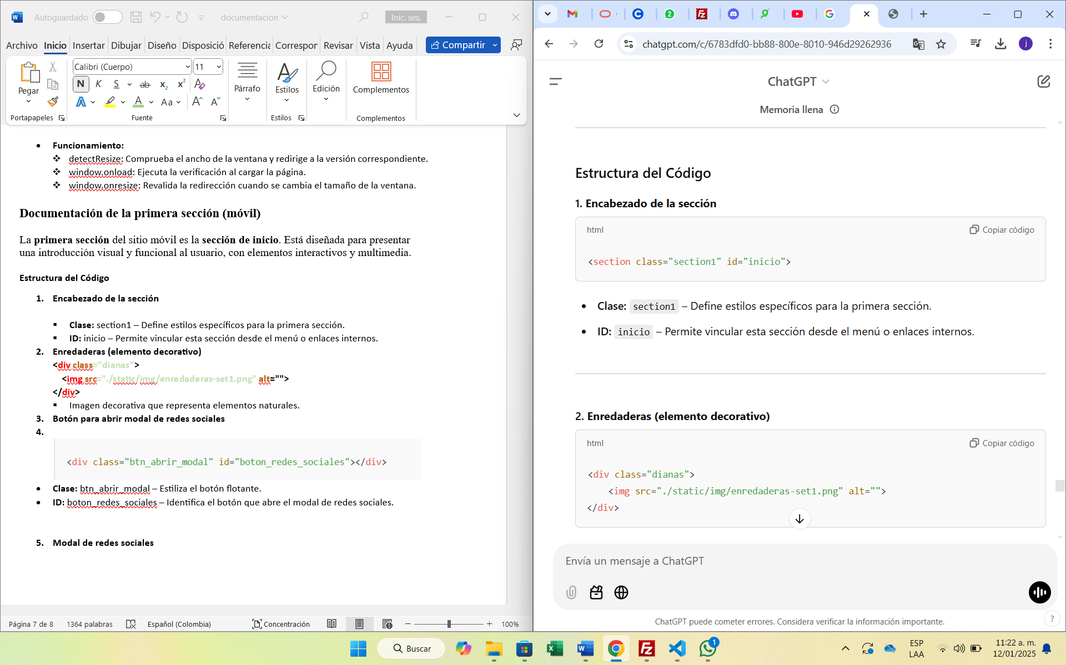

    - Clase: section1 – Define estilos específicos para la primera sección.
    - ID: inicio – Permite vincular esta sección desde el menú o enlaces internos.

- Enredaderas (elemento decorativo)
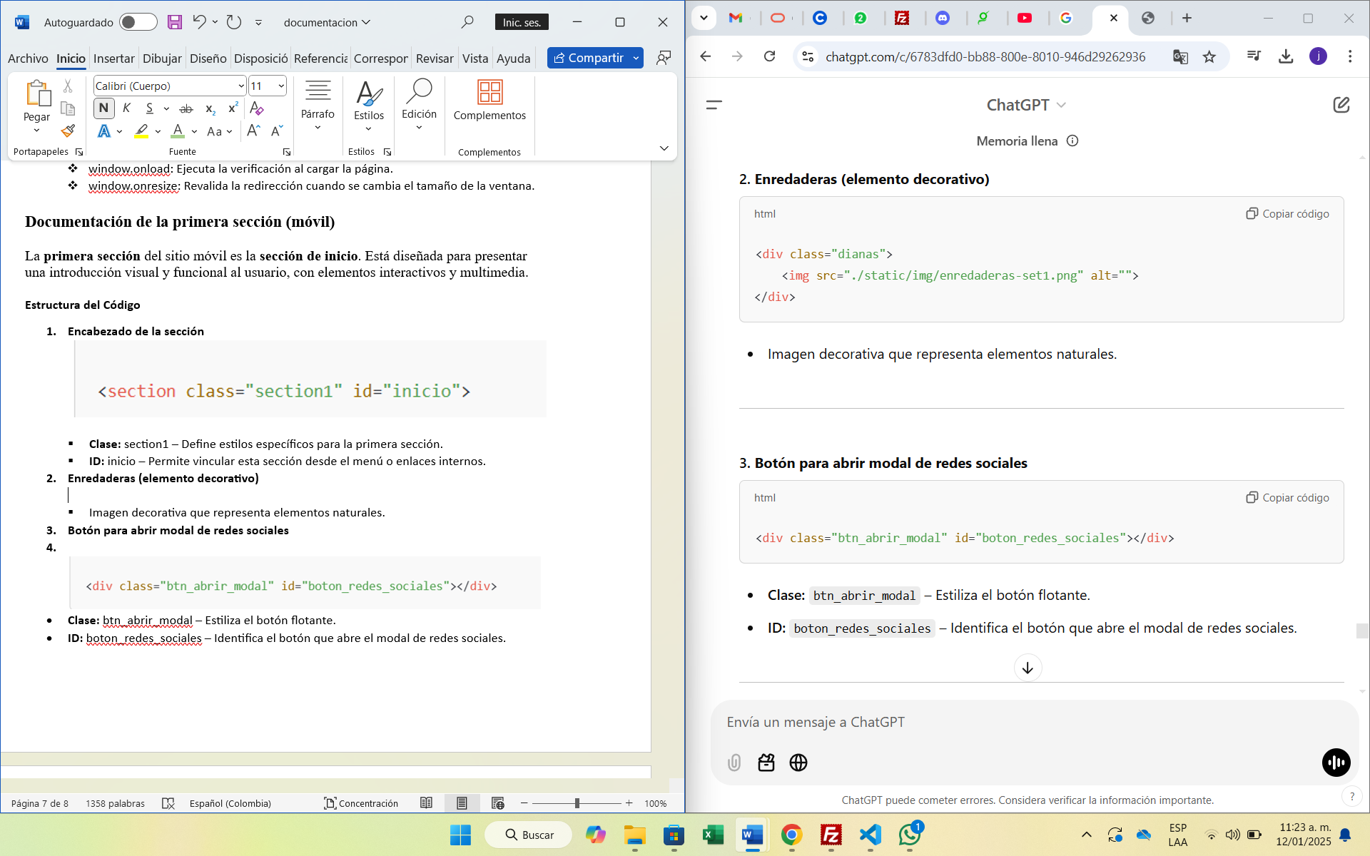
    - Imagen decorativa que representa elementos naturales.

- Botón para abrir modal de redes sociales
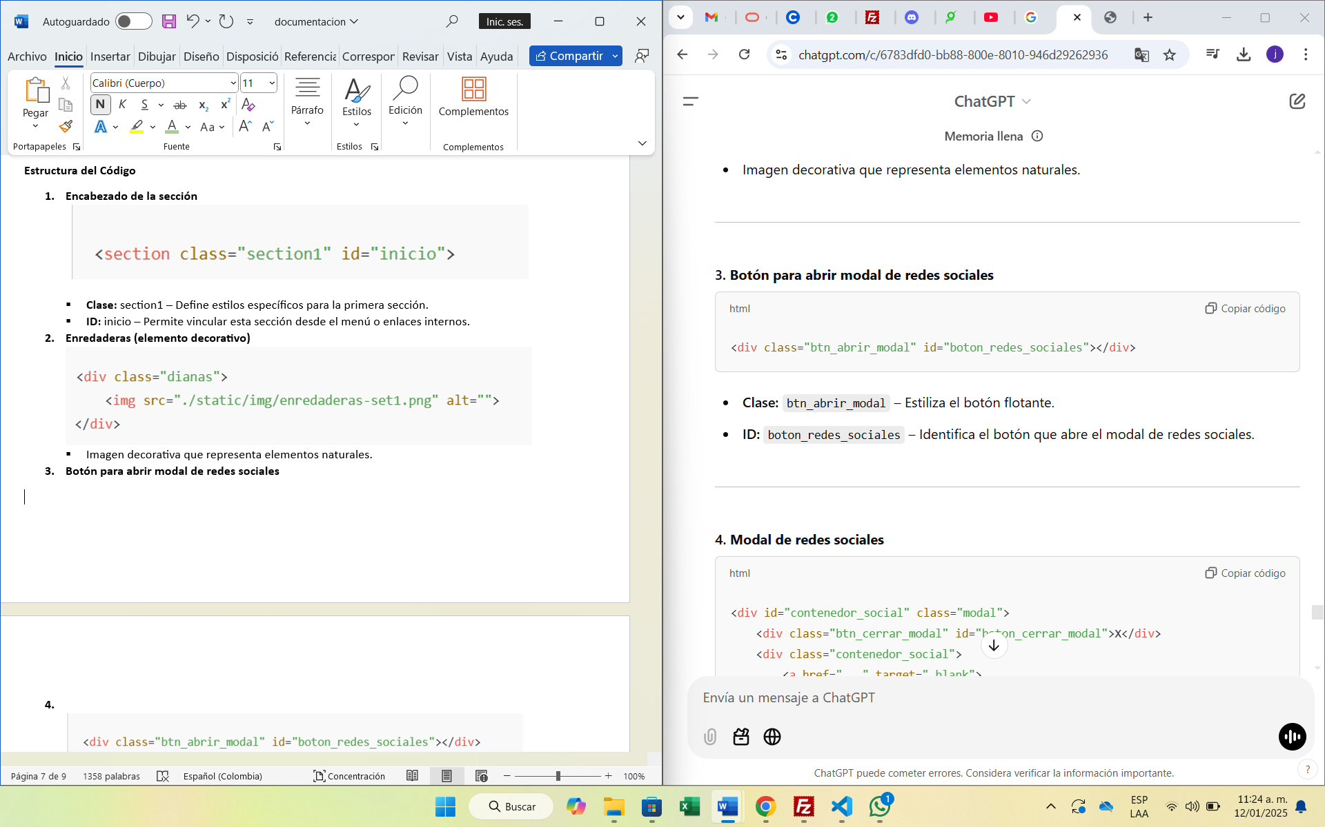
- Clase: btn_abrir_modal – Estiliza el botón flotante.
- ID: boton_redes_sociales – Identifica el botón que abre el modal de redes sociales.

- Modal de redes sociales
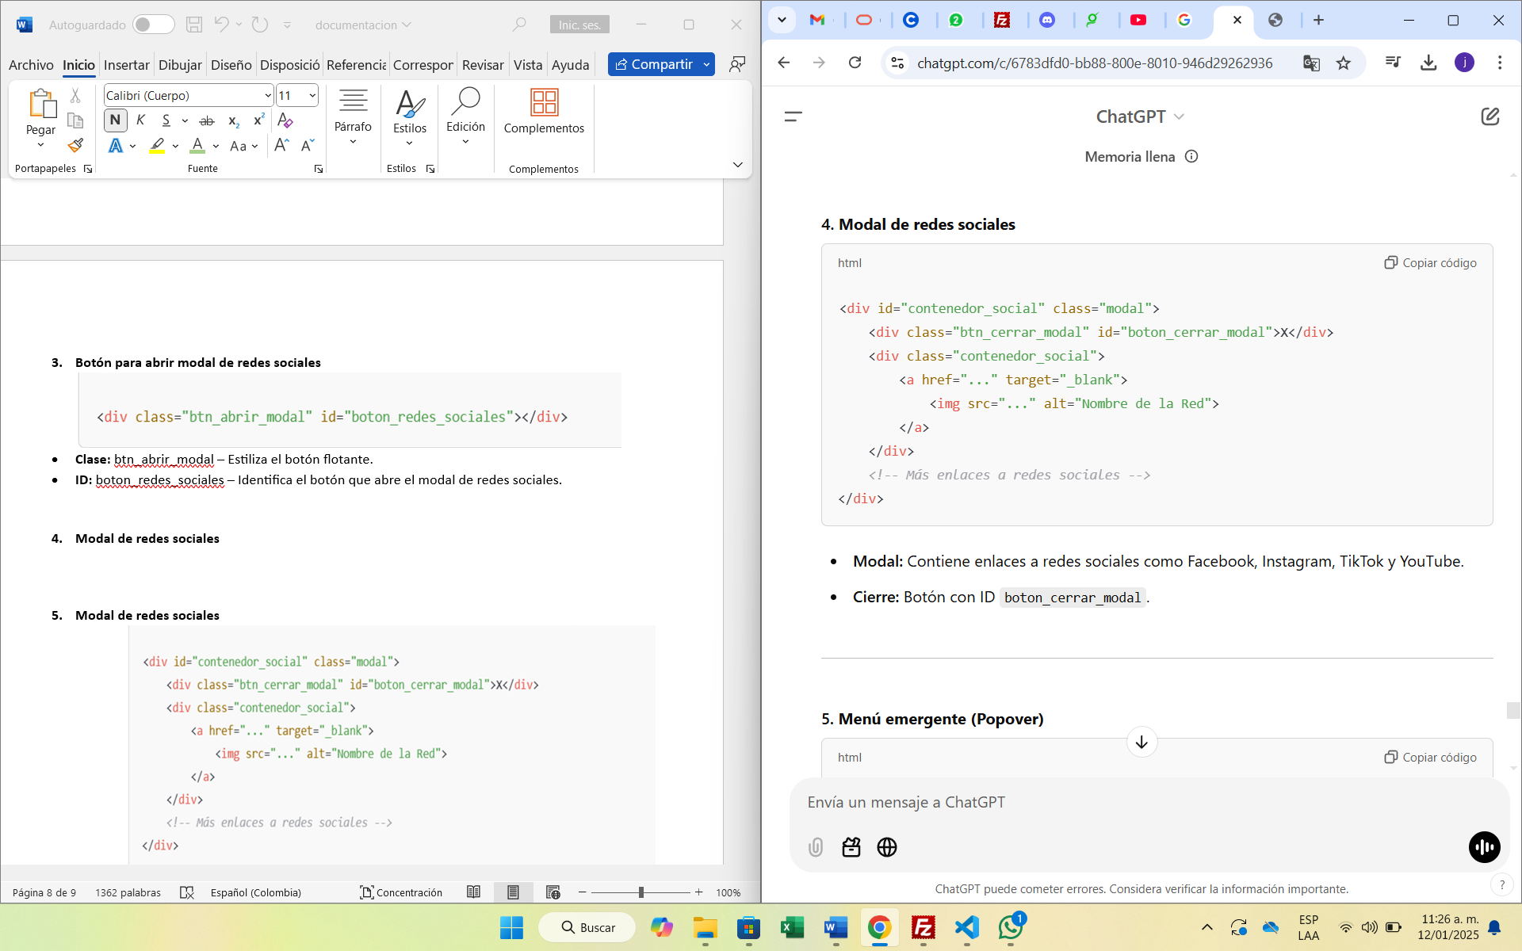

Modal: Contiene enlaces a redes sociales como Facebook, Instagram, TikTok y YouTube.
Cierre: Botón con ID boton_cerrar_modal.

- Menú emergente (Popover)

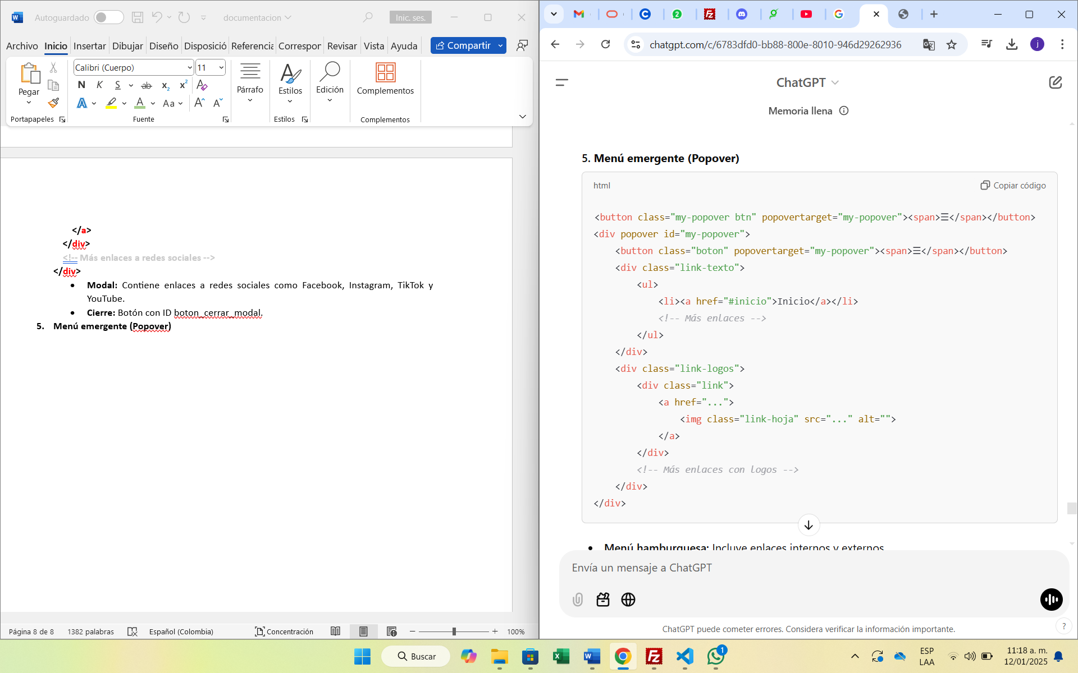

- Menú hamburguesa: Incluye enlaces internos y externos.
- Secciones destacadas: Inicio, Historia, Cortometraje, Libros, entre otros.

- Logo y texto
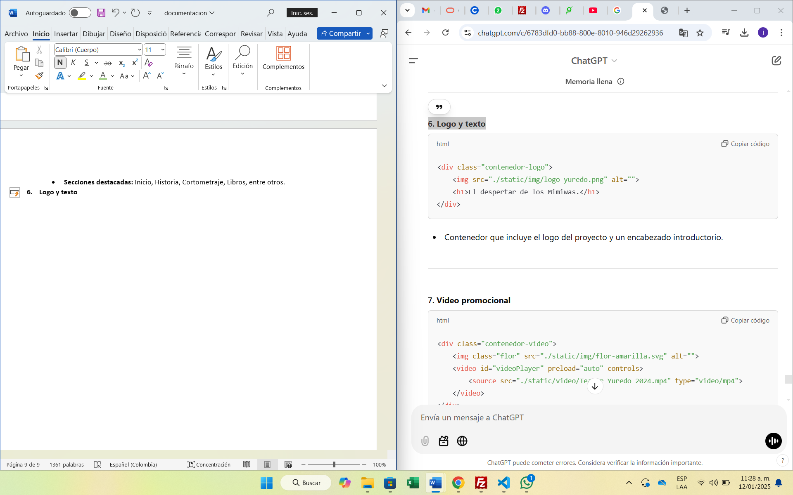
- Contenedor que incluye el logo del proyecto y un encabezado introductorio.

- Video promocional
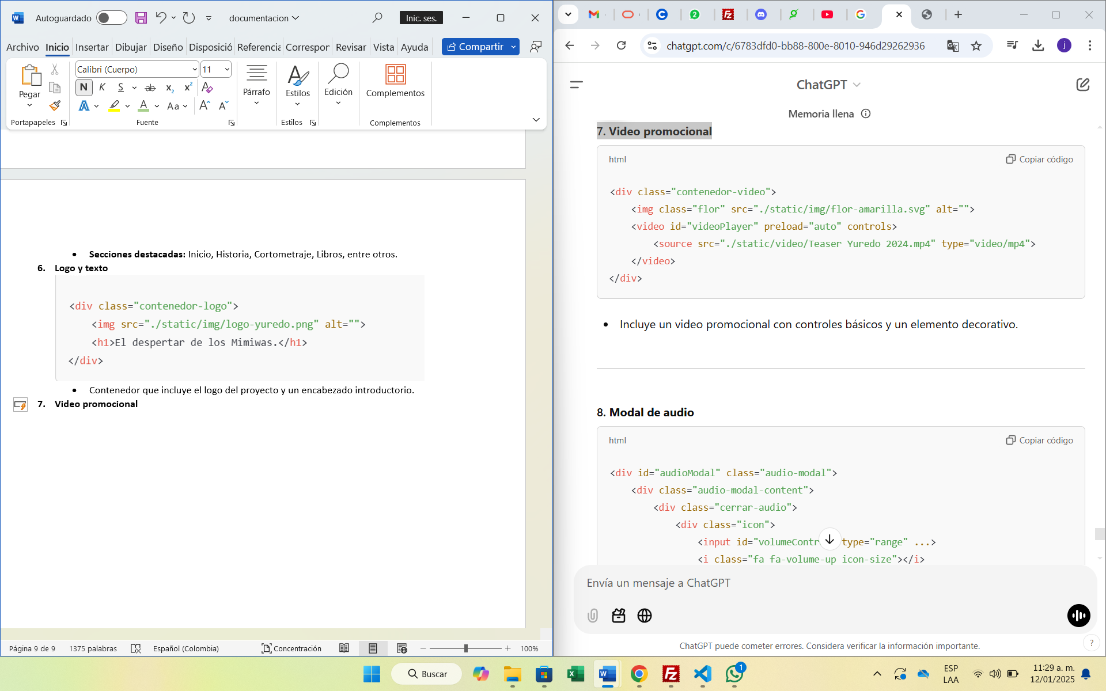
- Incluye un video promocional con controles básicos y un elemento decorativo.

- Modal de audio
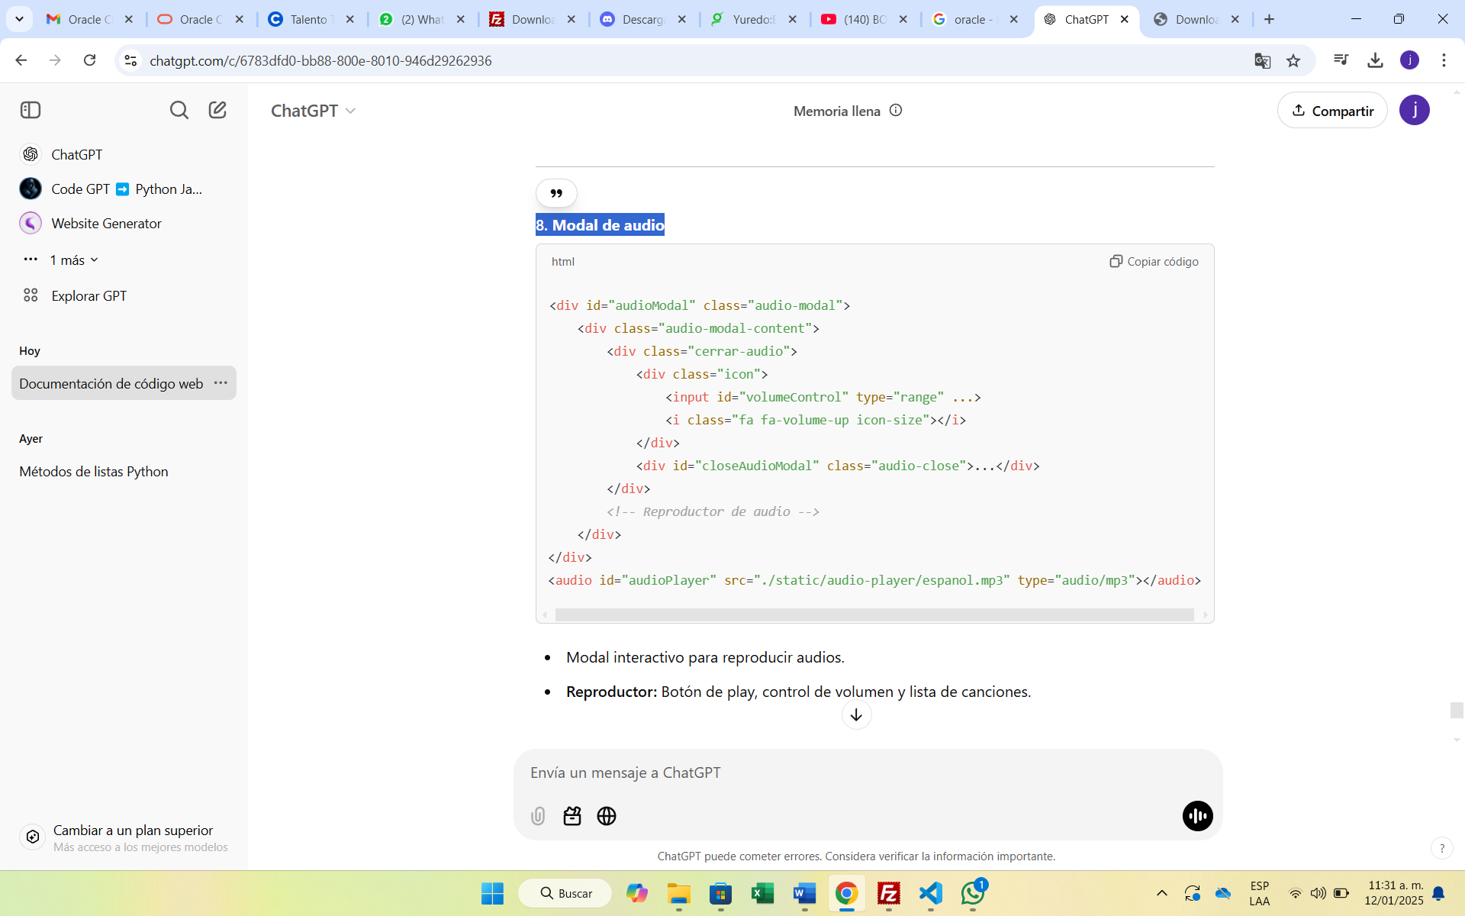
- Modal interactivo para reproducir audios.
- Reproductor: Botón de play, control de volumen y lista de canciones.

- Imagen de fondo y elementos decorativos

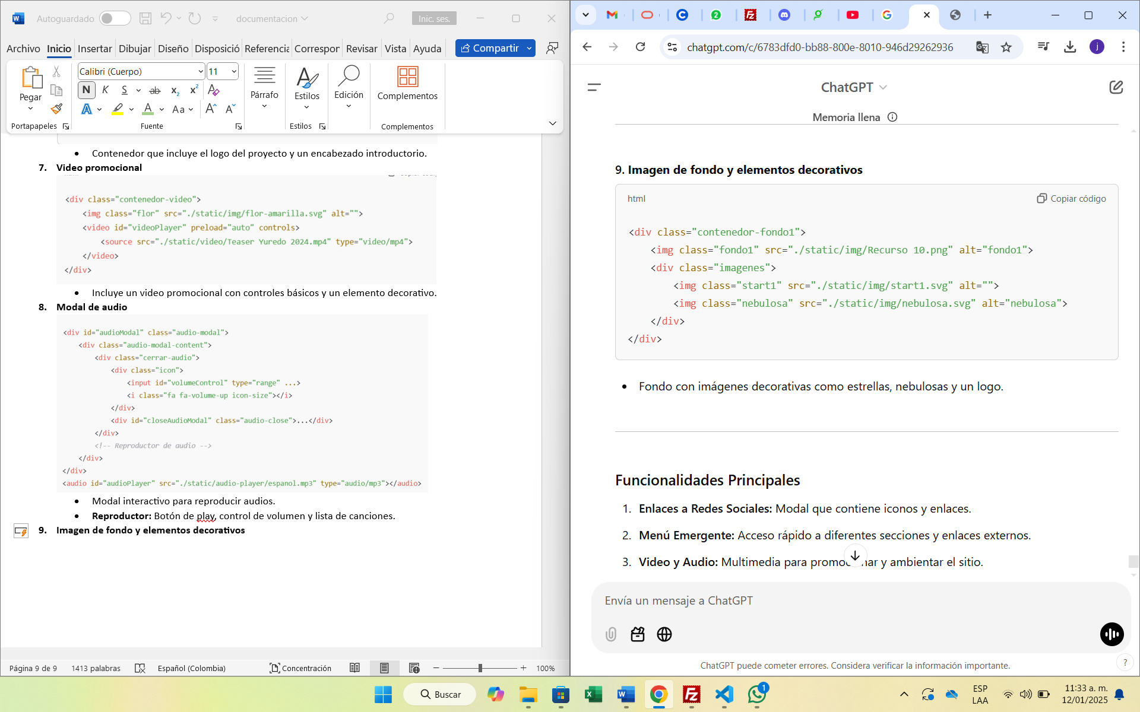
- Fondo con imágenes decorativas como estrellas, nebulosas y un logo.

Funcionalidades Principales
- Enlaces a Redes Sociales: Modal que contiene iconos y enlaces.
- Menú Emergente: Acceso rápido a diferentes secciones y enlaces externos.
- Video y Audio: Multimedia para promocionar y ambientar el sitio.
- Elementos Decorativos: Mejoran la estética y refuerzan el mensaje visual del proyecto.
Sección 2 - "Mot Mot"
Esta sección está diseñada para presentar información sobre el Semillero de Investigación Amazonian Motmot. La estructura incluye imágenes decorativas, un slider de imágenes, un enlace a una página externa para más información, y detalles sobre el semillero.

Estructura general
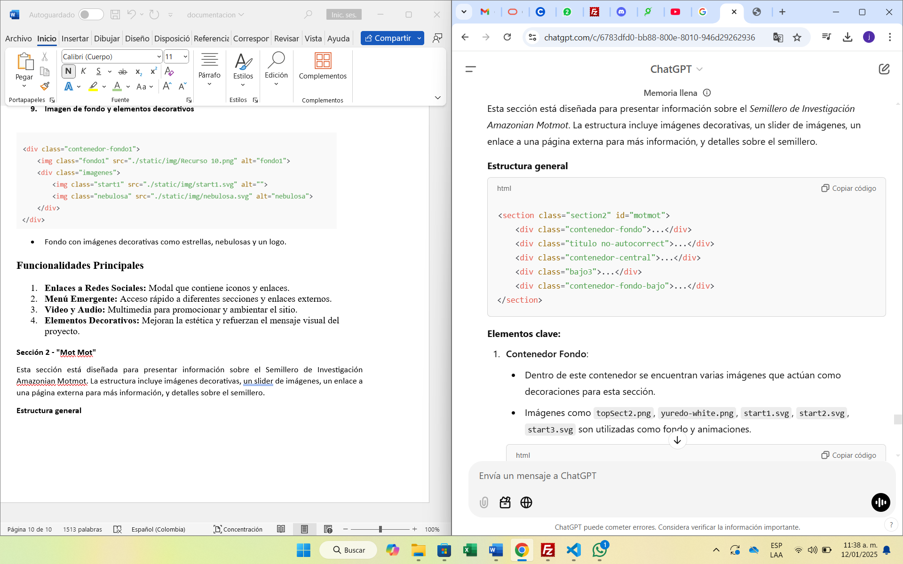

Elementos clave:
- Contenedor Fondo:

- Dentro de este contenedor se encuentran varias imágenes que actúan como decoraciones para esta sección.
- Imágenes como topSect2.png, yuredo-white.png, start1.svg, start2.svg, start3.svg son utilizadas como fondo y animaciones.
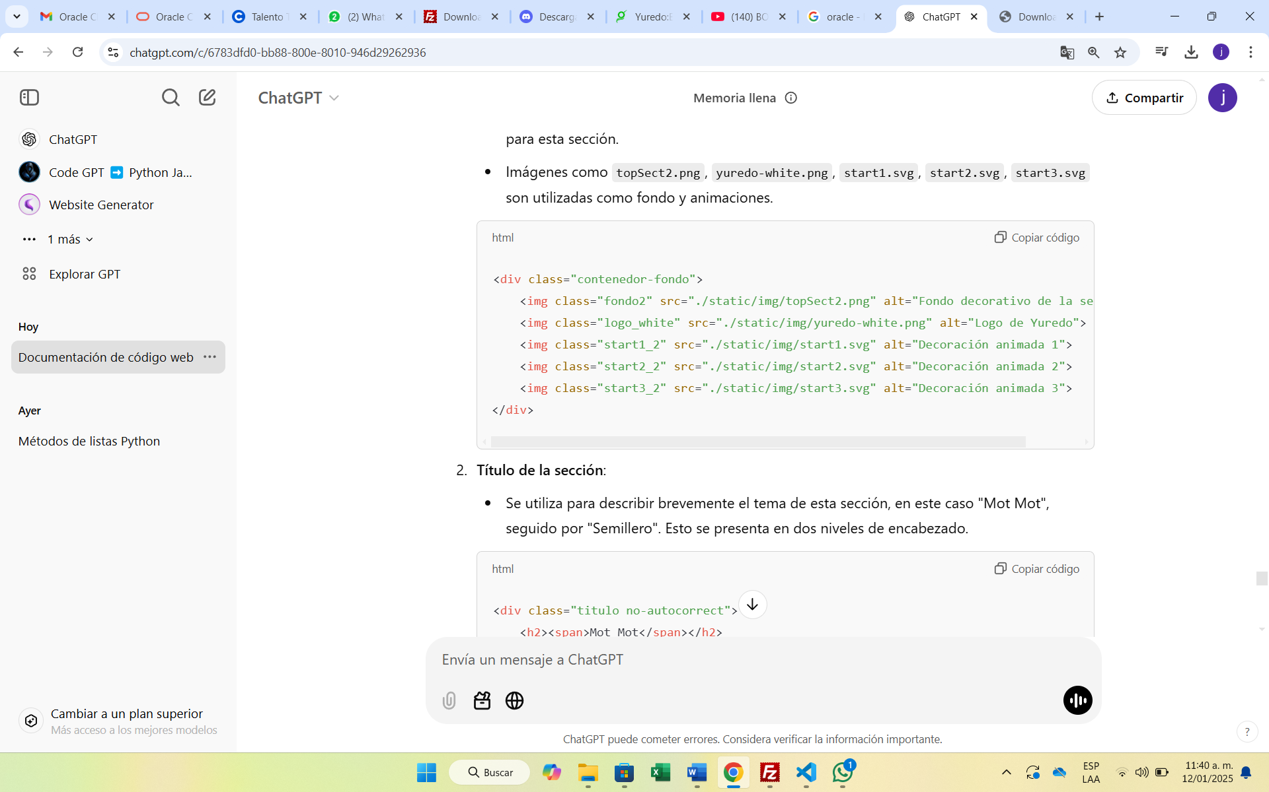

- Título de la sección:

- Se utiliza para describir brevemente el tema de esta sección, en este caso "Mot Mot", seguido por "Semillero". Esto se presenta en dos niveles de encabezado.
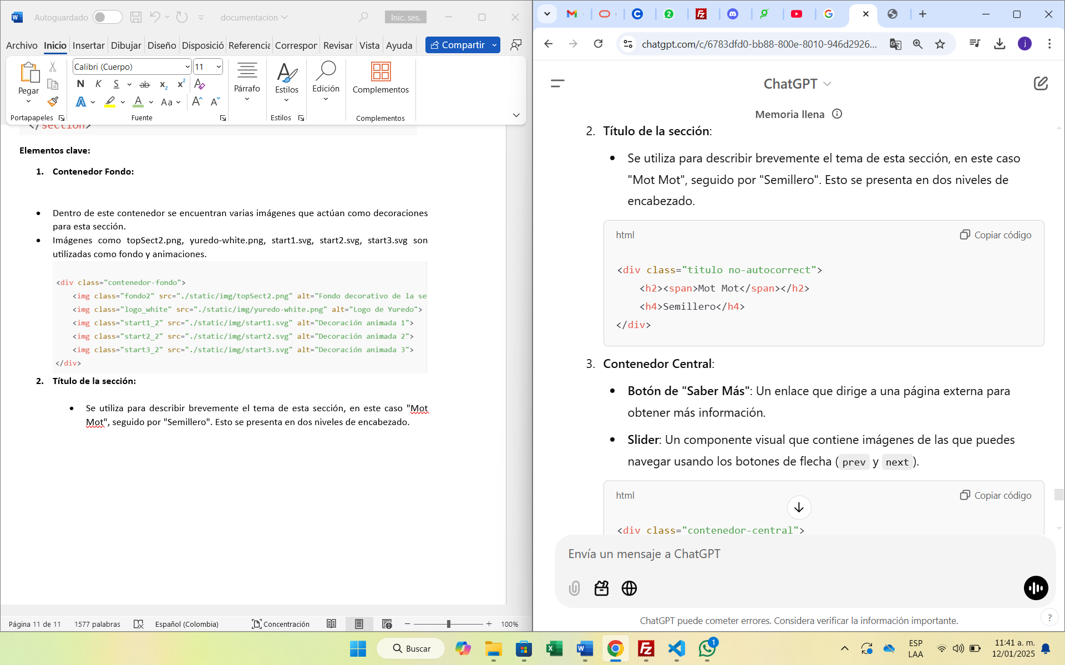

- Contenedor Central:
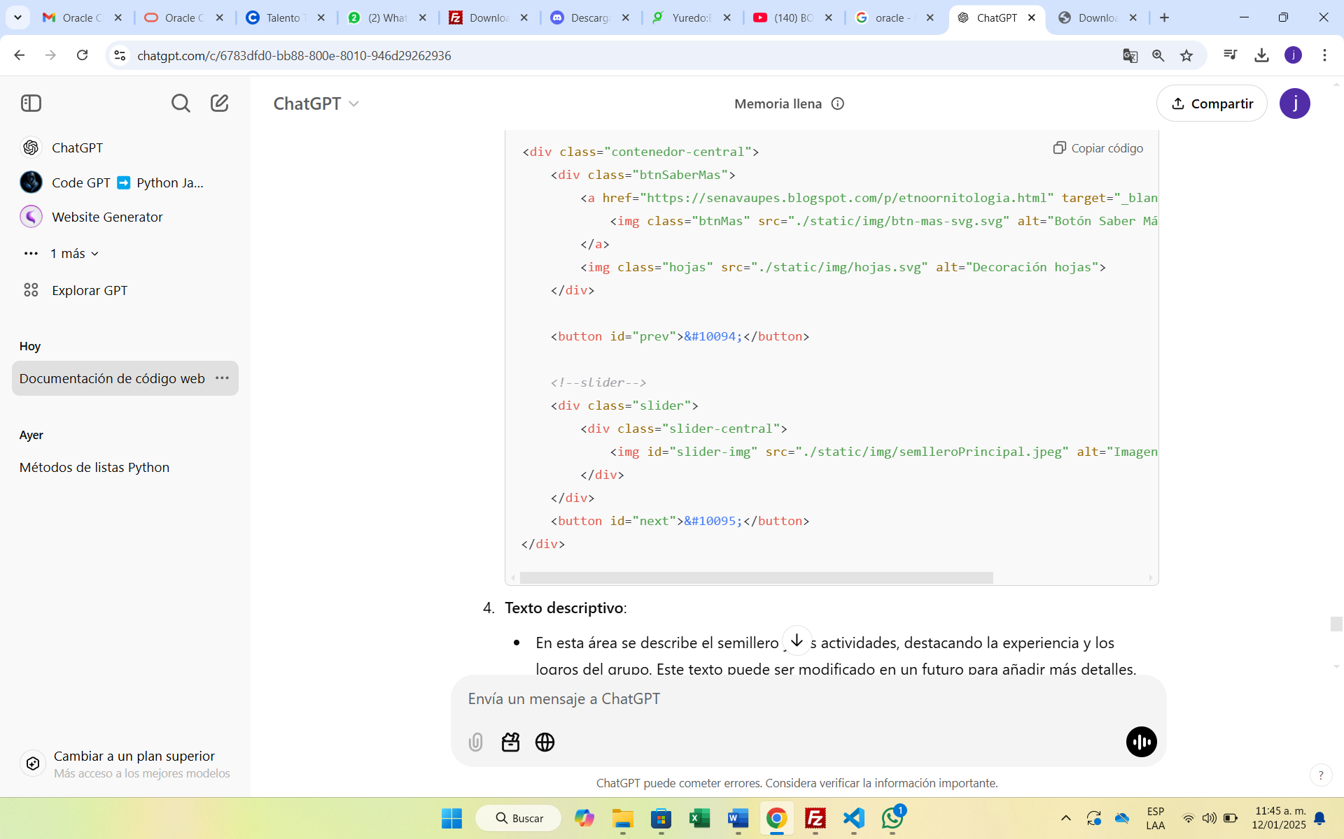
- Botón de "Saber Más": Un enlace que dirige a una página externa para obtener más información.
- Slider: Un componente visual que contiene imágenes de las que puedes navegar usando los botones de flecha (prev y next).

- Texto descriptivo:

En esta área se describe el semillero y sus actividades, destacando la experiencia y los logros del grupo. Este texto puede ser modificado en un futuro para añadir más detalles.
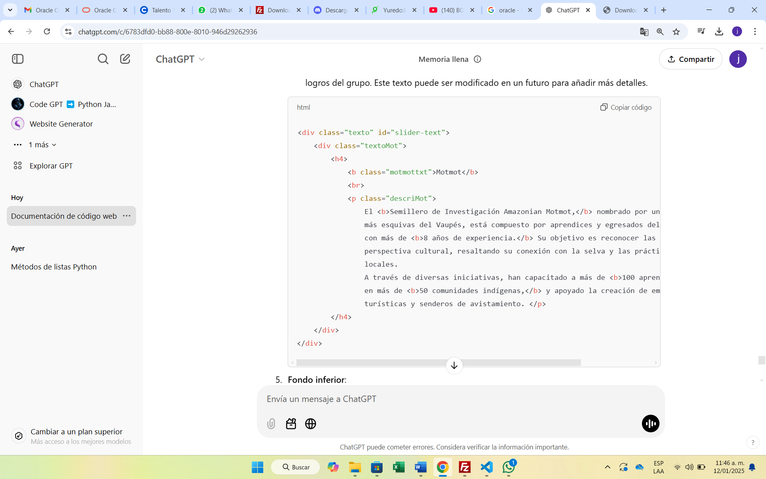

- Fondo inferior:

- Una imagen adicional para decorar la parte inferior de la sección.
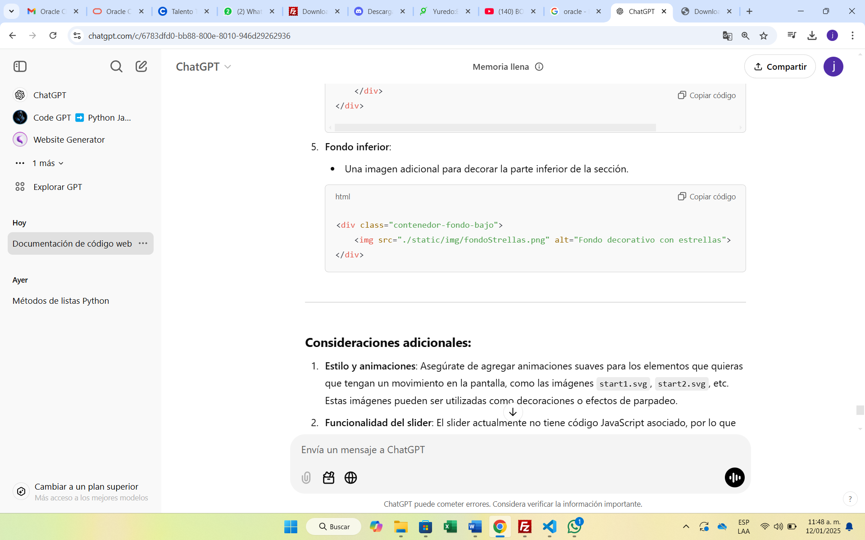

Sección 3 - "Yuredo"
Esta sección está dedicada al corto 3D Yuredo, que relata un aspecto importante de la cosmovisión Pamiwa, relacionado con el origen de la selva y la conexión entre naturaleza y cultura. La estructura incluye imágenes decorativas, un video de presentación y enlaces externos para más información.

Estructura general
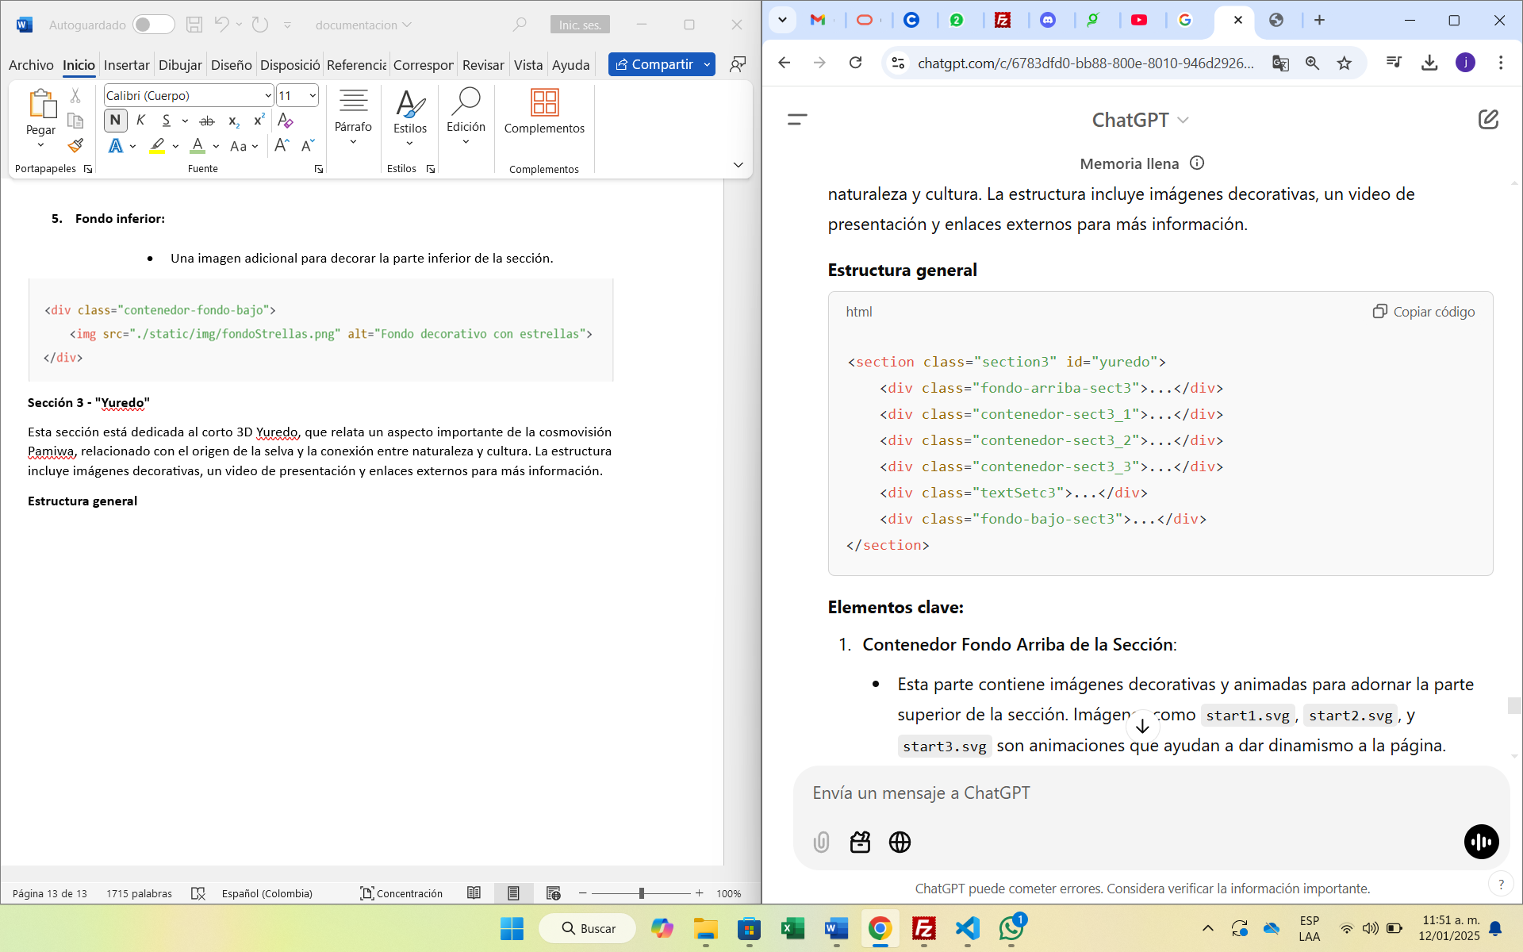
Elementos clave:
- Contenedor Fondo Arriba de la Sección:
Esta parte contiene imágenes decorativas y animadas para adornar la parte superior de la sección. Imágenes como start1.svg, start2.svg, y start3.svg son animaciones que ayudan a dar dinamismo a la página.
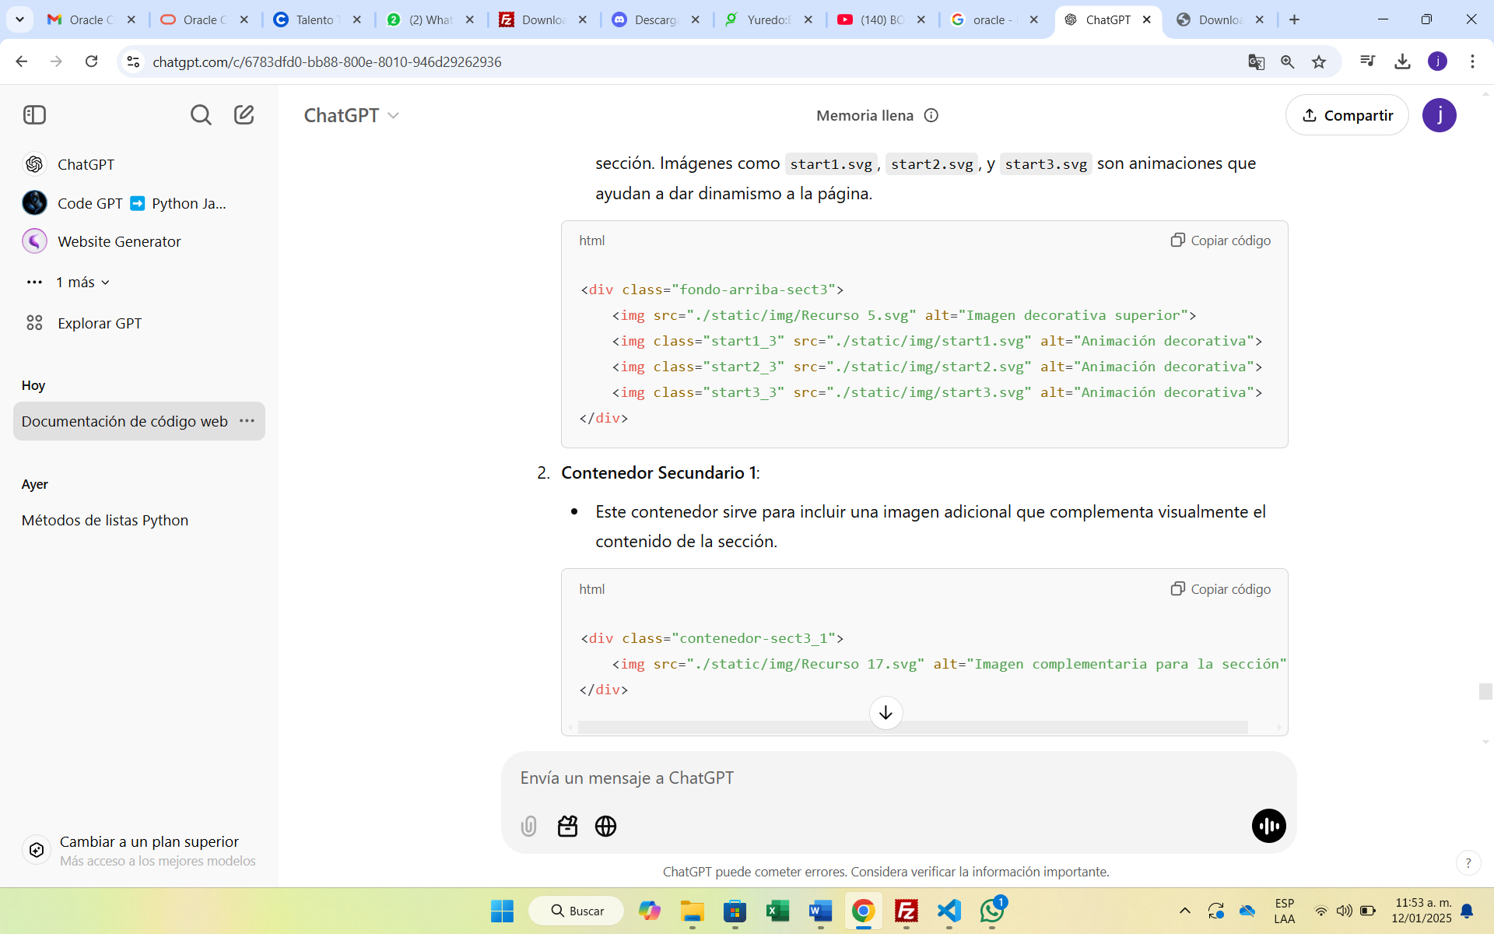
- Contenedor Secundario 1:
Este contenedor sirve para incluir una imagen adicional que complementa visualmente el contenido de la sección.
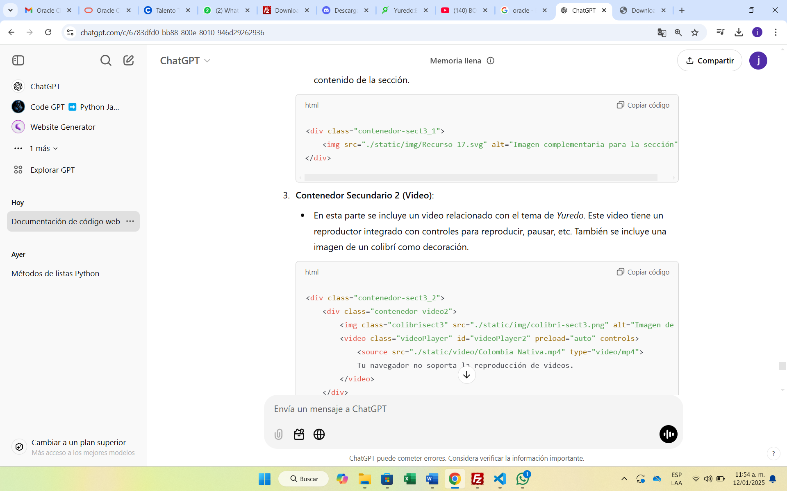
3. Contenedor Secundario 2 (Video):
- En esta parte se incluye un video relacionado con el tema de Yuredo. Este video tiene un reproductor integrado con controles para reproducir, pausar, etc. También se incluye una imagen de un colibrí como decoración.

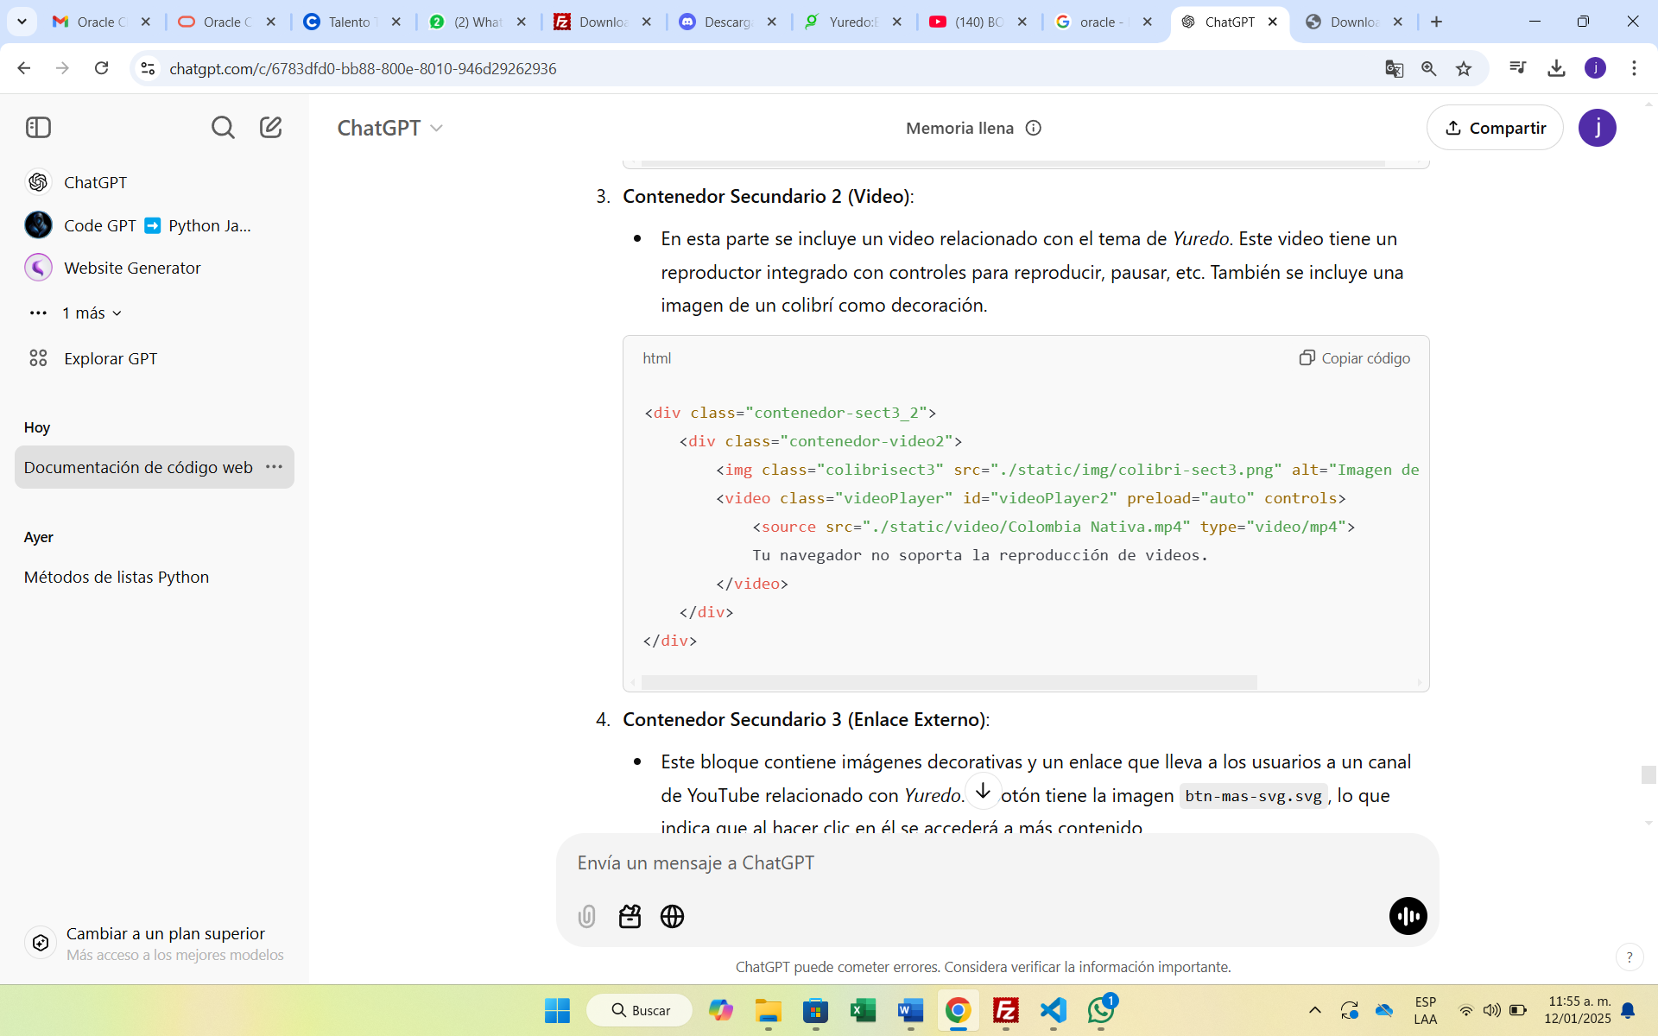
4. Contenedor Secundario 3 (Enlace Externo):
- Este bloque contiene imágenes decorativas y un enlace que lleva a los usuarios a un canal de YouTube relacionado con Yuredo. El botón tiene la imagen btn-mas-svg.svg, lo que indica que al hacer clic en él se accederá a más contenido.
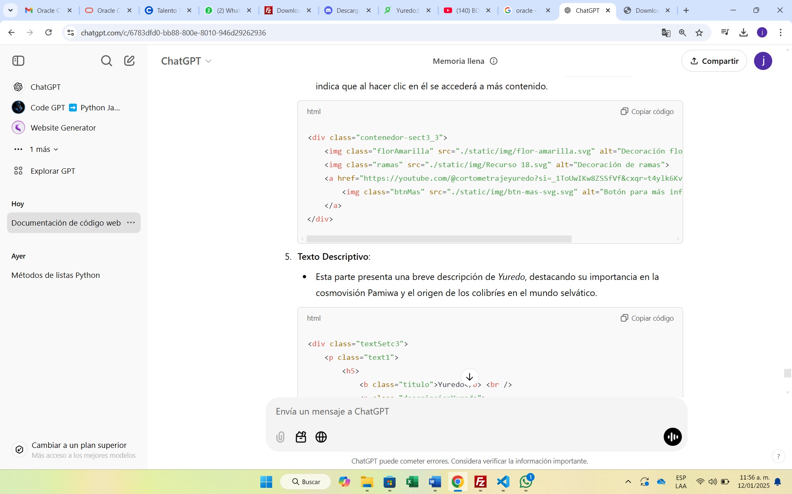
5. Texto Descriptivo:
- Esta parte presenta una breve descripción de Yuredo, destacando su importancia en la cosmovisión Pamiwa y el origen de los colibríes en el mundo selvático.
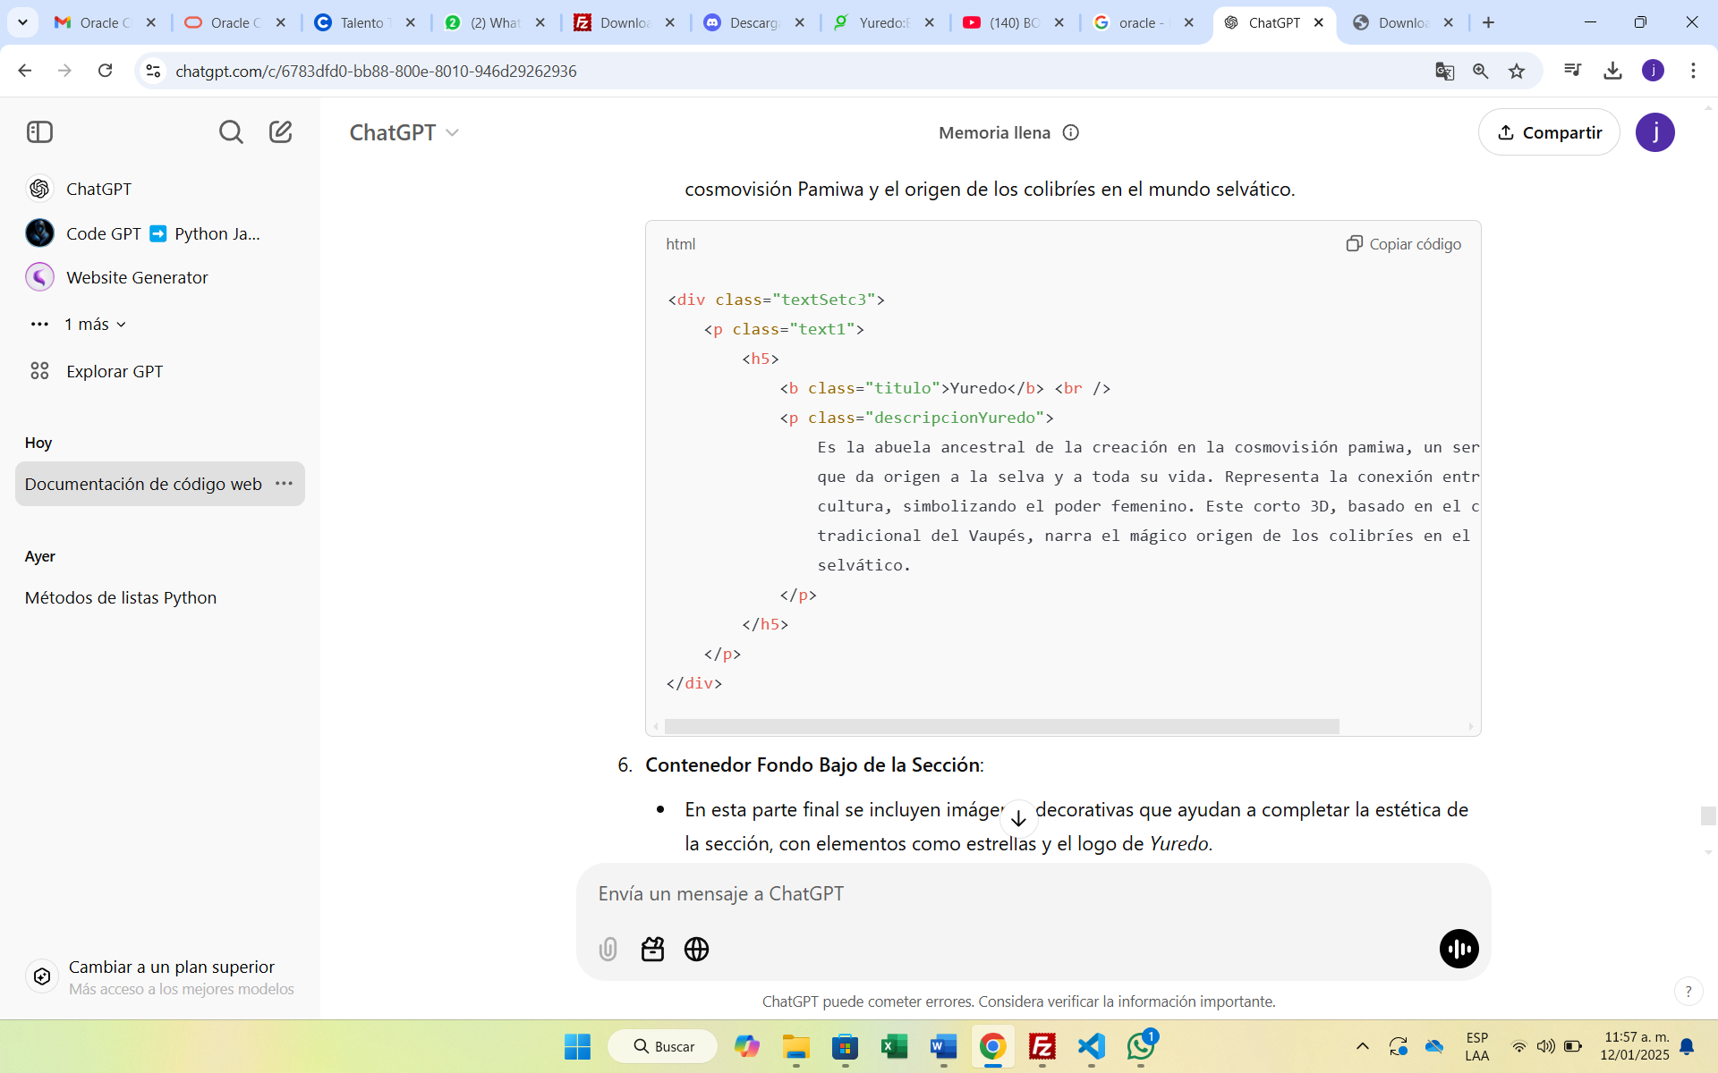
6. Contenedor Fondo Bajo de la Sección:
- En esta parte final se incluyen imágenes decorativas que ayudan a completar la estética de la sección, con elementos como estrellas y el logo de Yuredo.

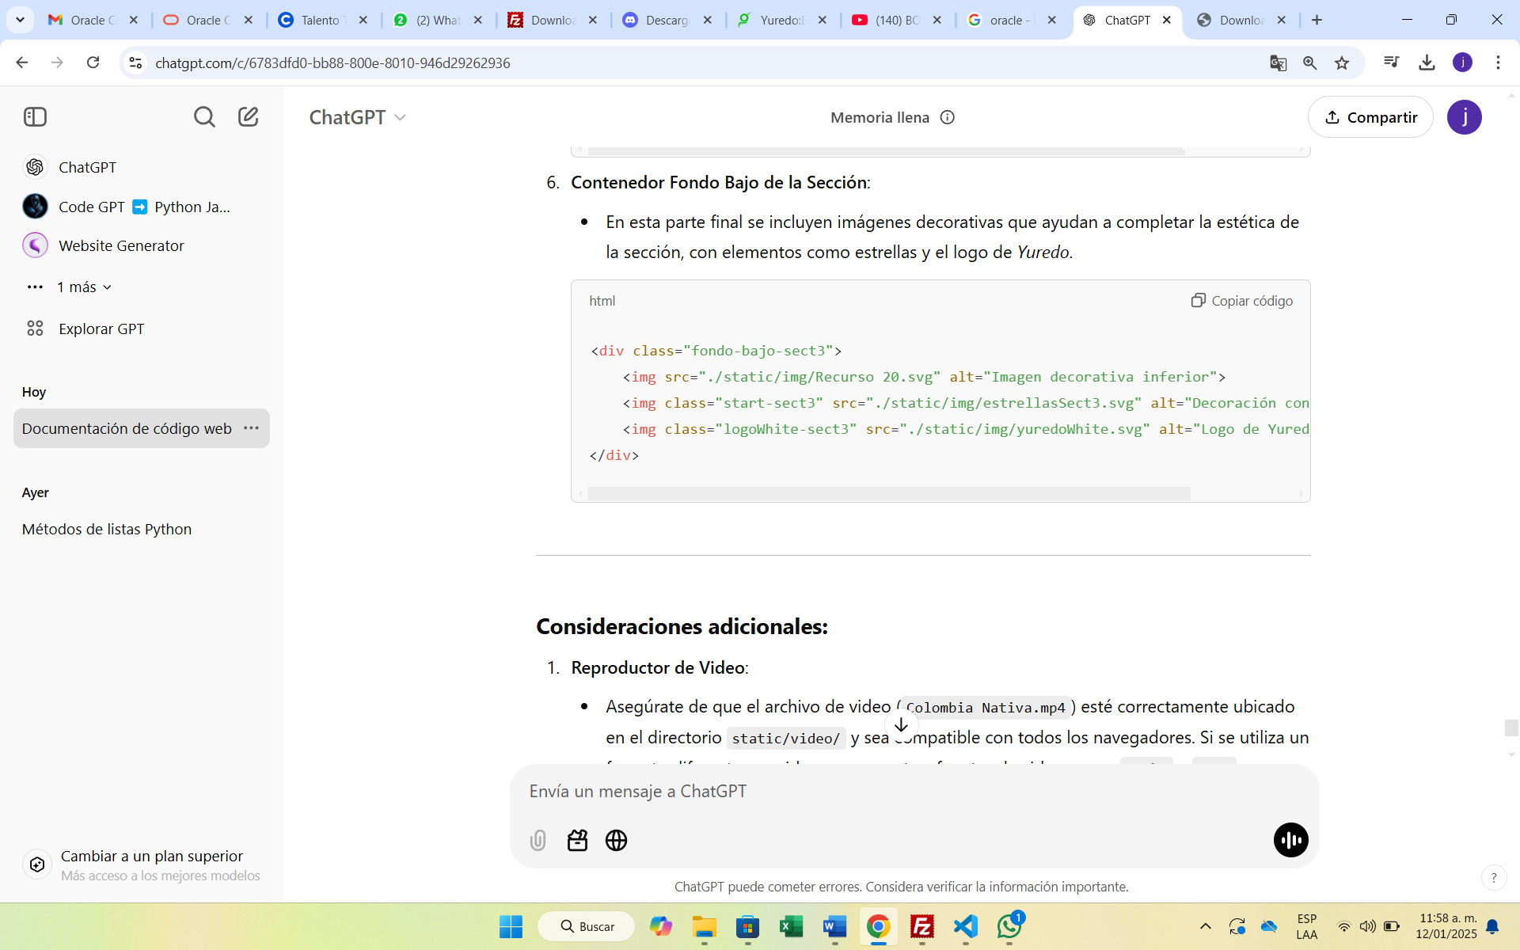

Sección 4 - "Etno-ornitología"
La cuarta sección está dedicada a la Etno-ornitología, una disciplina que estudia la relación entre los pueblos indígenas y las aves en su entorno cultural y simbólico. La estructura incluye imágenes decorativas, un slider de imágenes, un enlace para descargar libros y varios elementos visuales interactivos.

Estructura general
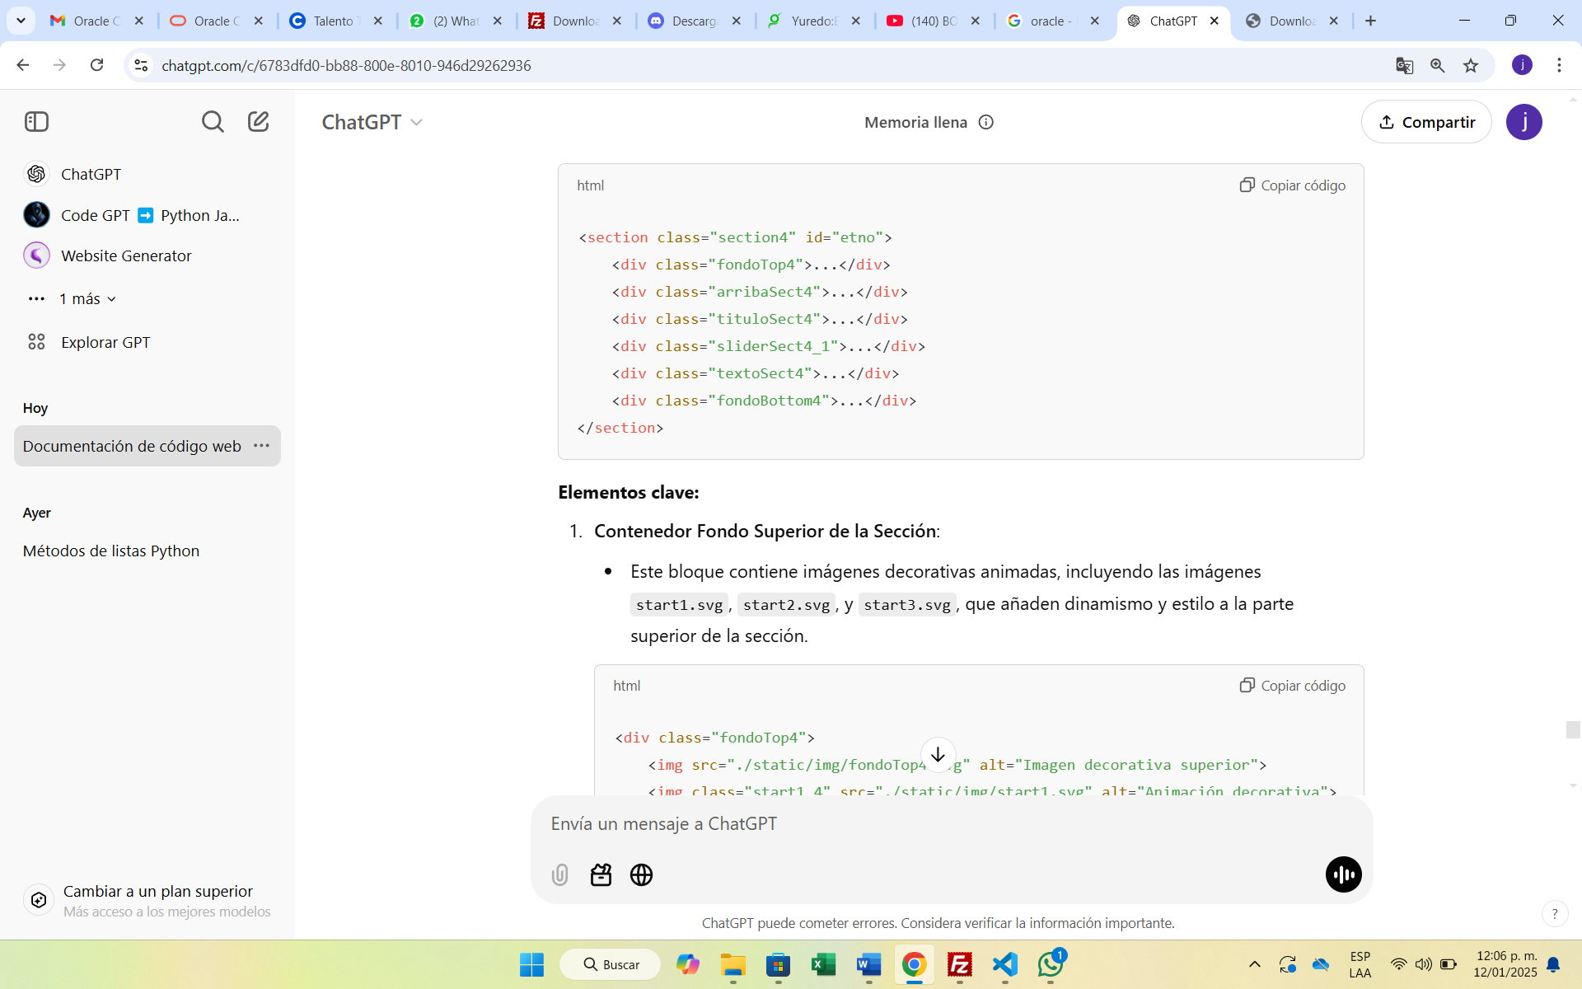
Elementos clave:
1. Contenedor Fondo Superior de la Sección:
- Este bloque contiene imágenes decorativas animadas, incluyendo las imágenes start1.svg, start2.svg, y start3.svg, que añaden dinamismo y estilo a la parte superior de la sección.
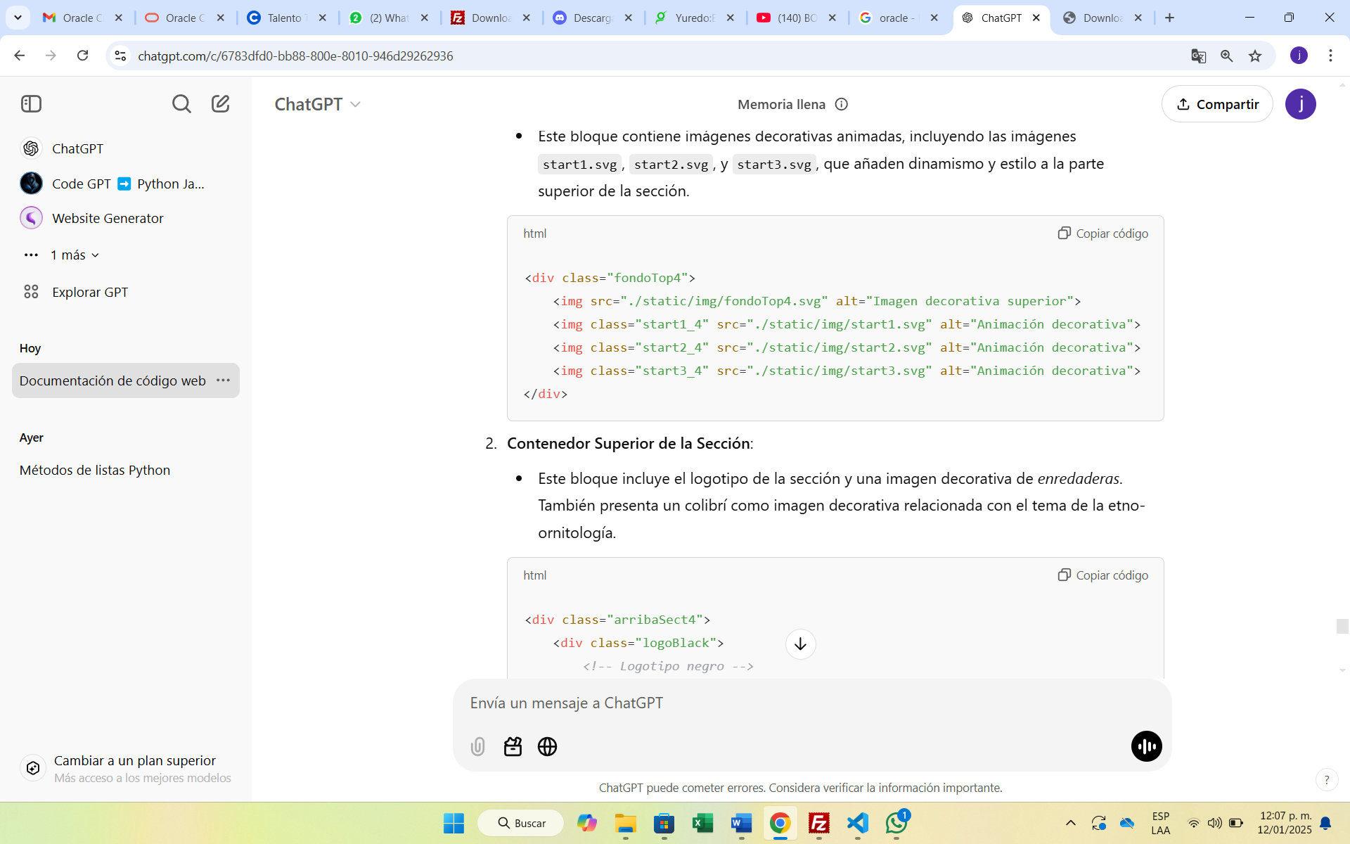
2. Contenedor Superior de la Sección:
- Este bloque incluye el logotipo de la sección y una imagen decorativa de enredaderas. También presenta un colibrí como imagen decorativa relacionada con el tema de la etno-ornitología.
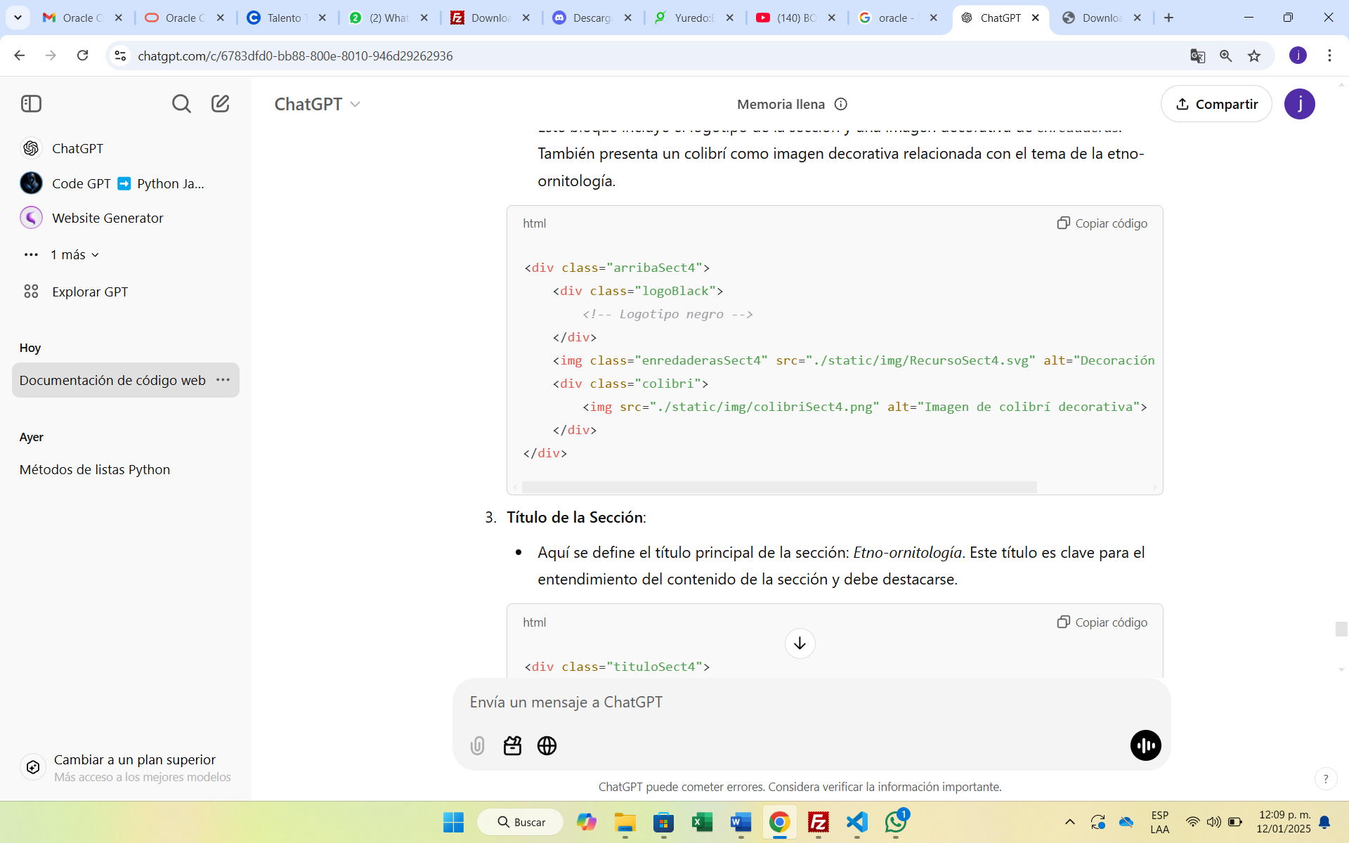
3. Título de la Sección:
- Aquí se define el título principal de la sección: Etno-ornitología. Este título es clave para el entendimiento del contenido de la sección y debe destacarse.
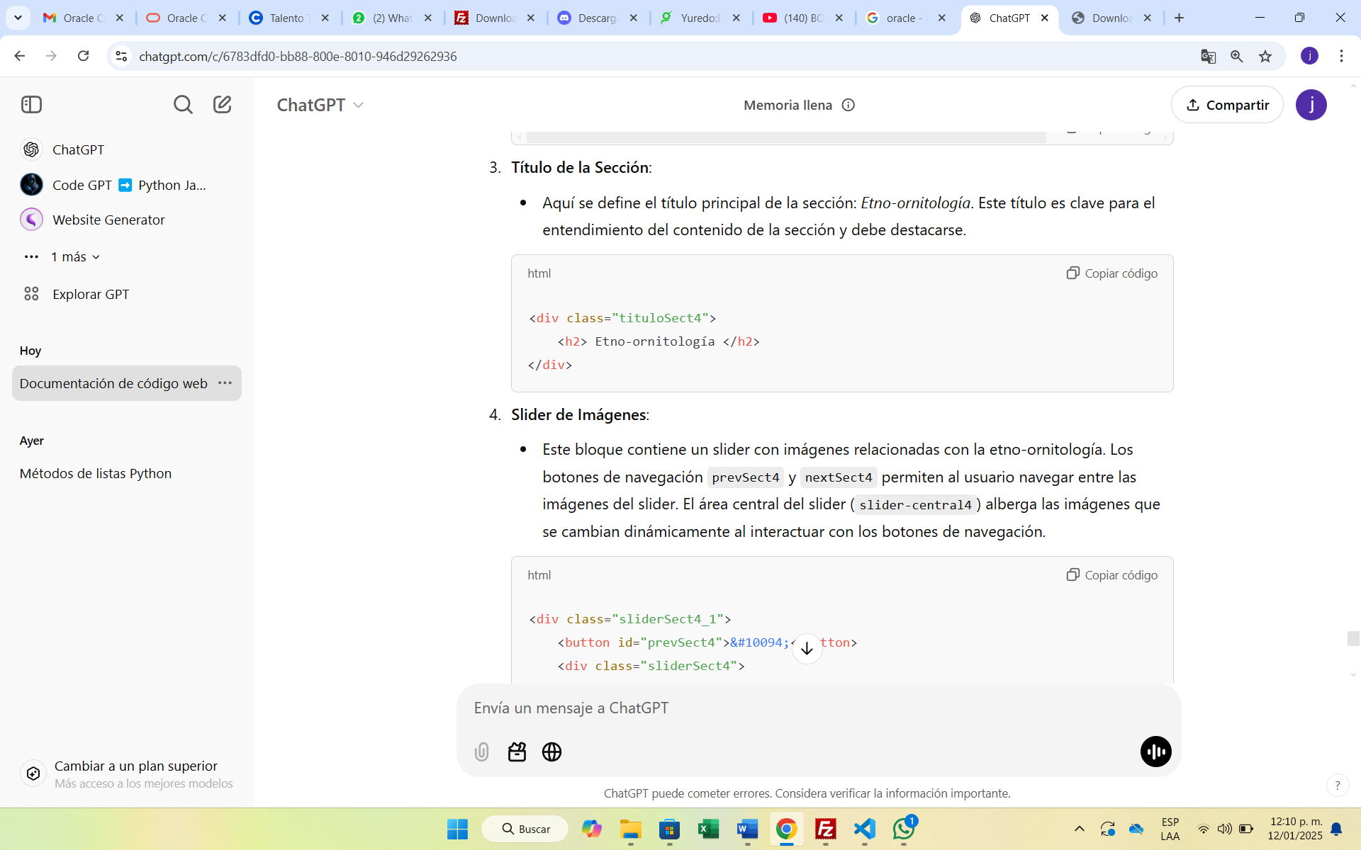
4. Slider de Imágenes:
- Este bloque contiene un slider con imágenes relacionadas con la etno-ornitología. Los botones de navegación prevSect4 y nextSect4 permiten al usuario navegar entre las imágenes del slider. El área central del slider (slider-central4) alberga las imágenes que se cambian dinámicamente al interactuar con los botones de navegación.
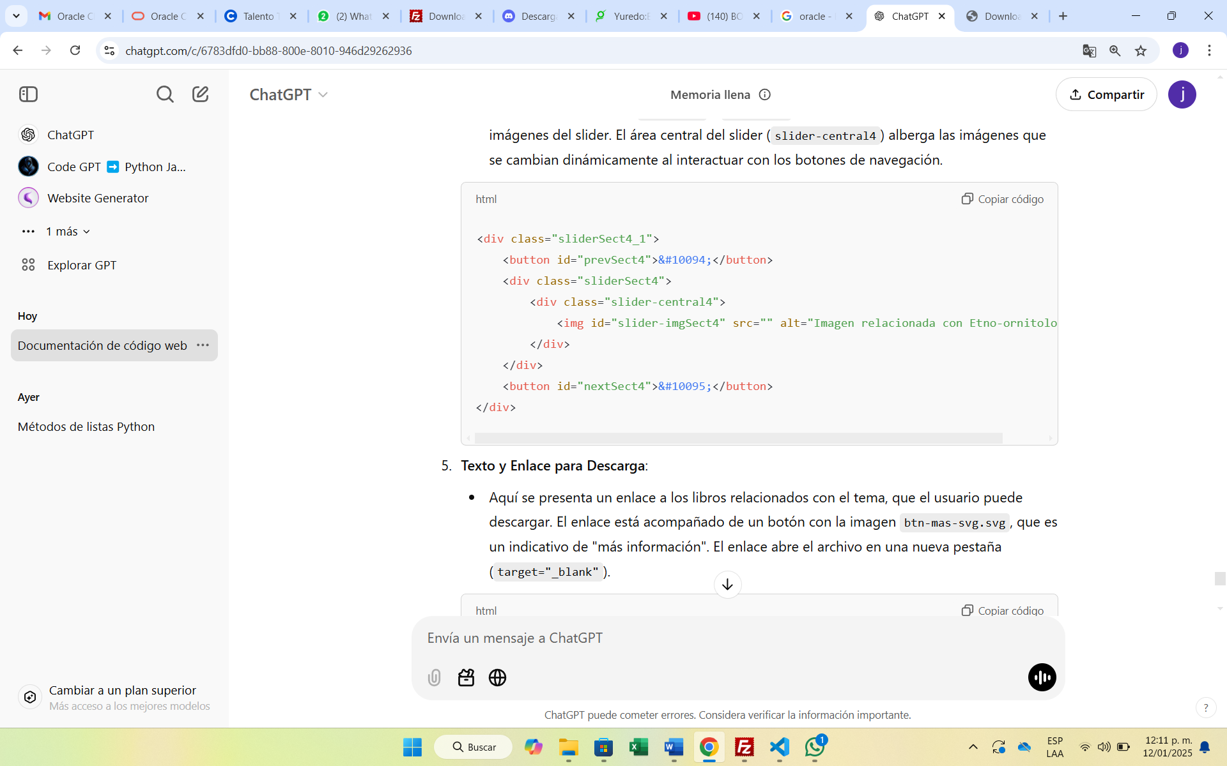
5. Texto y Enlace para Descarga:
- Aquí se presenta un enlace a los libros relacionados con el tema, que el usuario puede descargar. El enlace está acompañado de un botón con la imagen btn-mas-svg.svg, que es un indicativo de "más información". El enlace abre el archivo en una nueva pestaña (target="_blank").
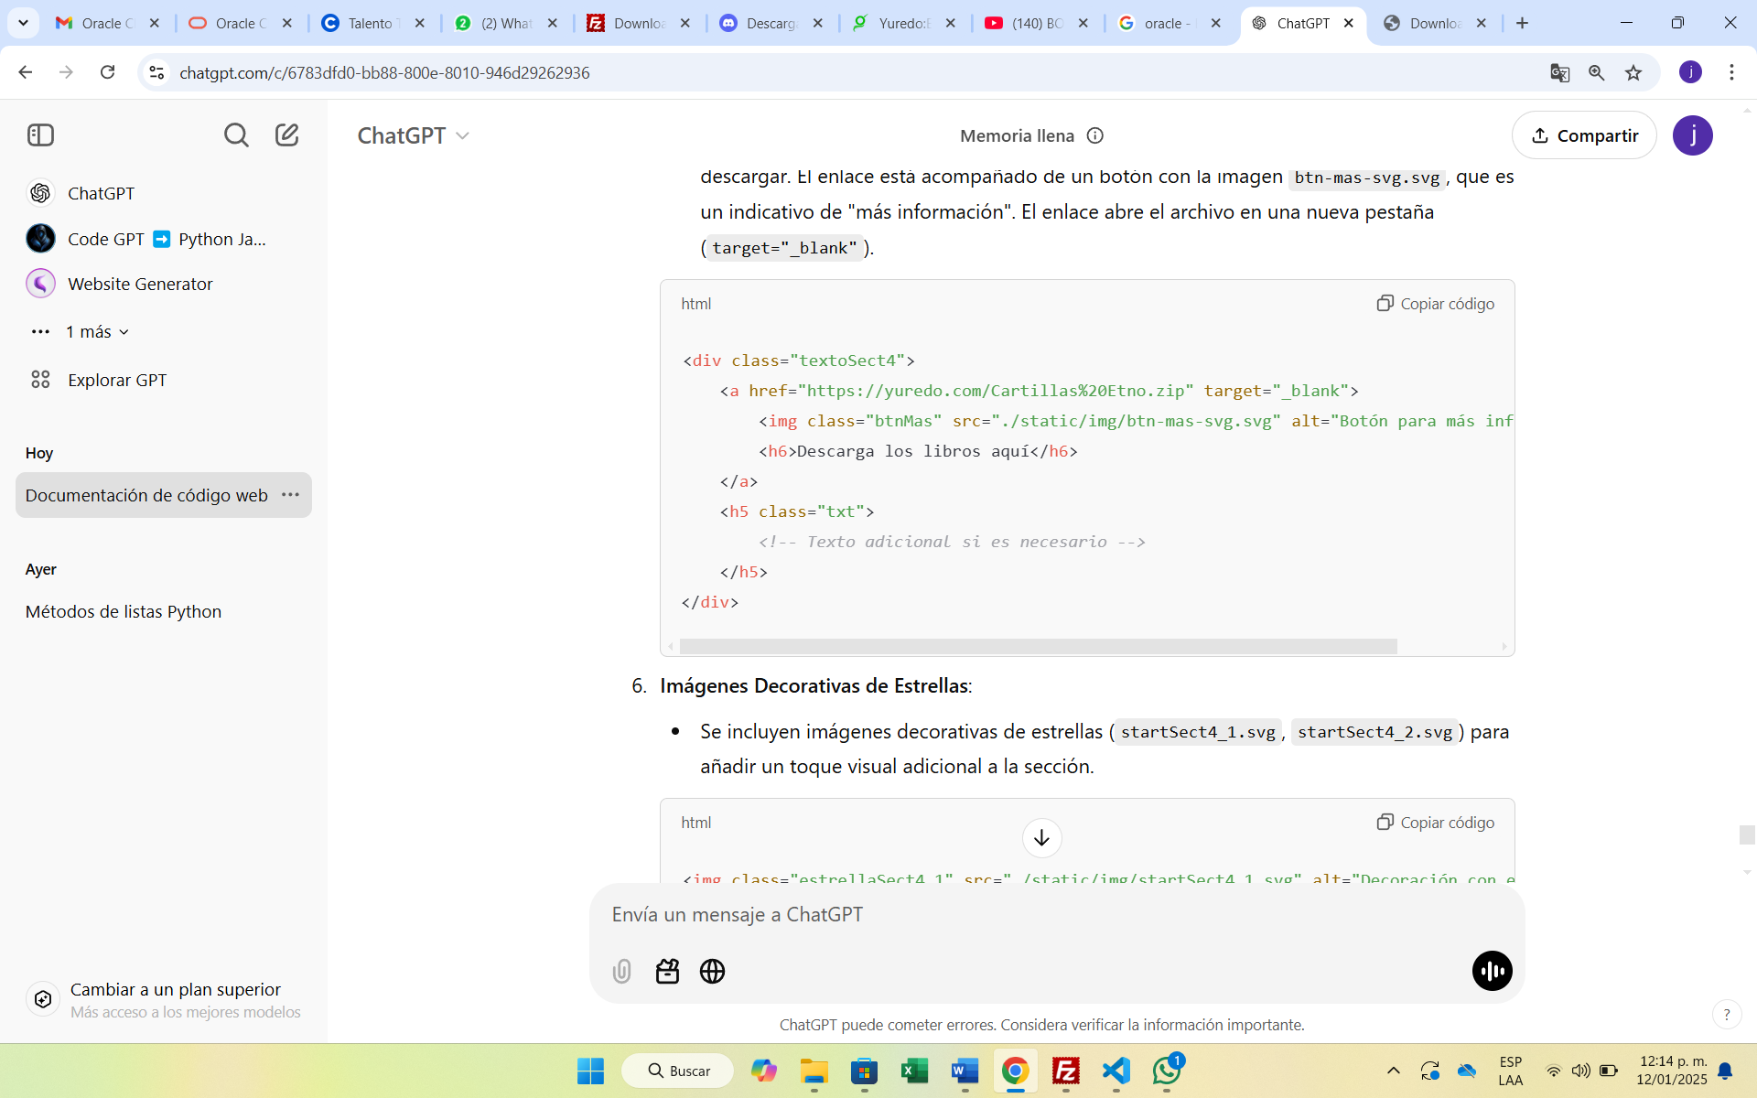
6. Imágenes Decorativas de Estrellas:
- Se incluyen imágenes decorativas de estrellas (startSect4_1.svg, startSect4_2.svg) para añadir un toque visual adicional a la sección.
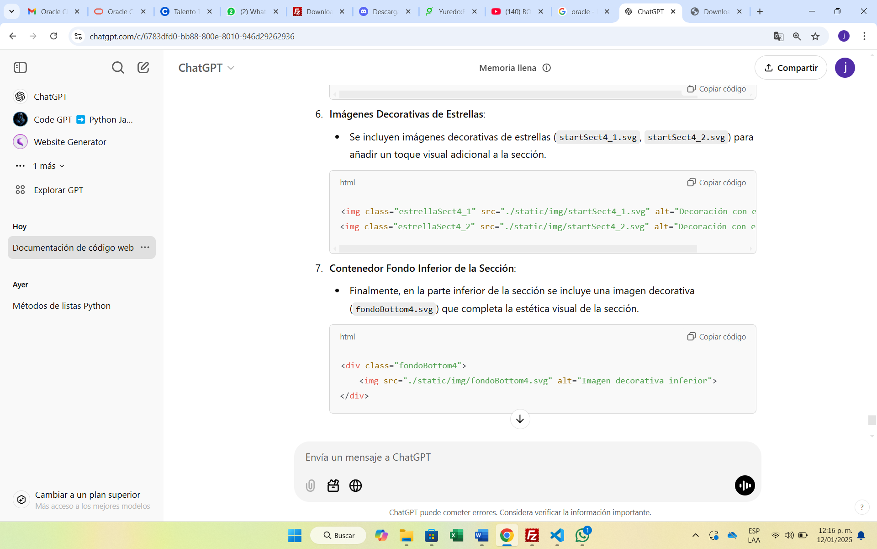
7. Contenedor Fondo Inferior de la Sección:
- Finalmente, en la parte inferior de la sección se incluye una imagen decorativa (fondoBottom4.svg) que completa la estética visual de la sección.
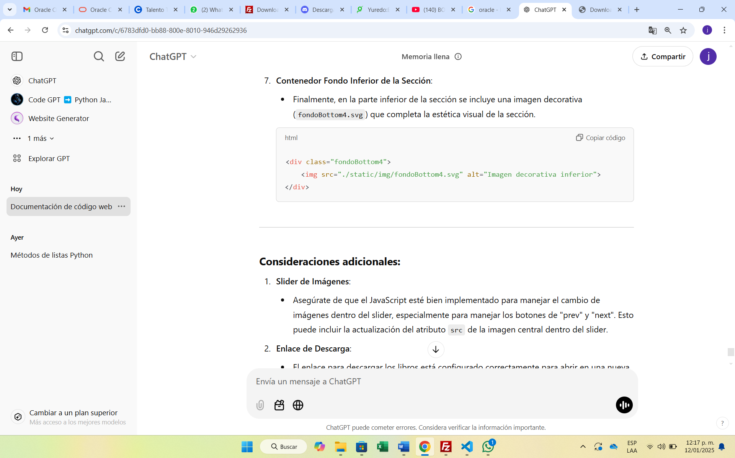
Sección 5 - "Podcast Aves Vaupés"
La quinta sección está enfocada en el podcast Aves Vaupés, donde se destacan los relatos sobre las aves del Vaupés, una región en Colombia. La sección contiene un slider de imágenes, una descripción del podcast, un enlace a más información y varios elementos visuales decorativos.
Estructura general
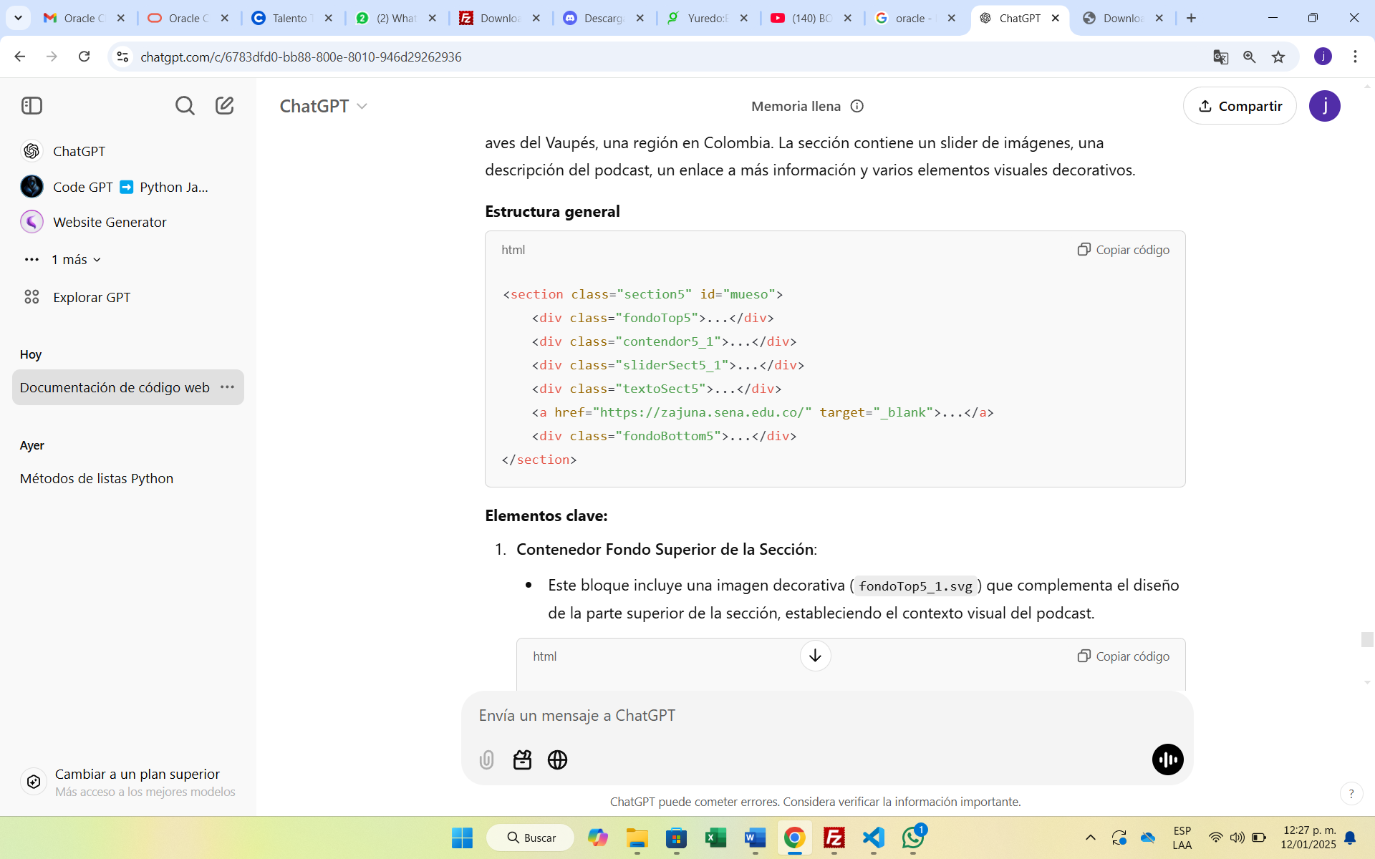
Elementos clave:
1. Contenedor Fondo Superior de la Sección:
- Este bloque incluye una imagen decorativa (fondoTop5_1.svg) que complementa el diseño de la parte superior de la sección, estableciendo el contexto visual del podcast.
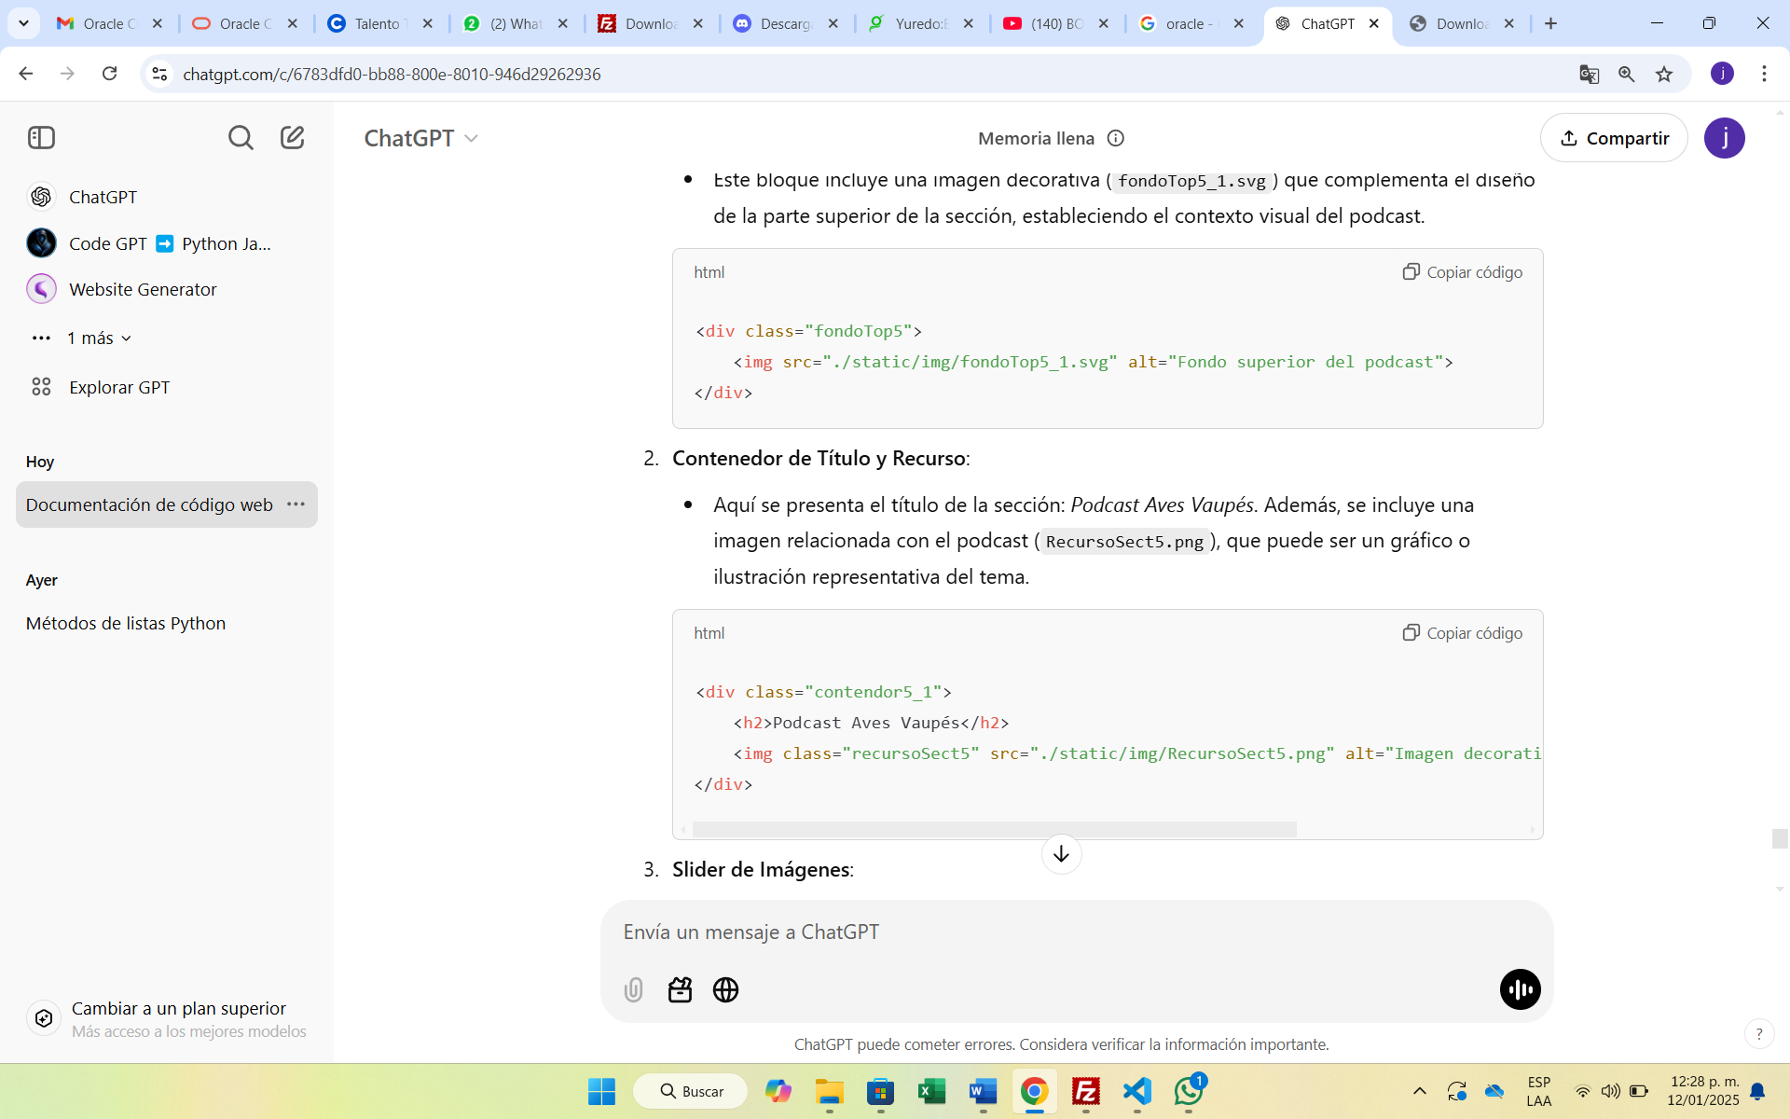
2. Contenedor de Título y Recurso:
- Aquí se presenta el título de la sección: Podcast Aves Vaupés. Además, se incluye una imagen relacionada con el podcast (RecursoSect5.png), que puede ser un gráfico o ilustración representativa del tema.
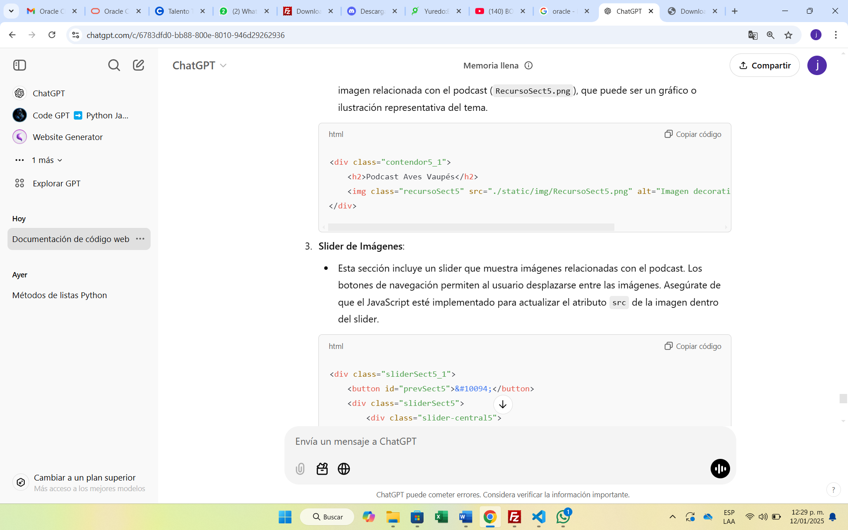
3. Slider de Imágenes:
- Esta sección incluye un slider que muestra imágenes relacionadas con el podcast. Los botones de navegación permiten al usuario desplazarse entre las imágenes. Asegúrate de que el JavaScript esté implementado para actualizar el atributo src de la imagen dentro del slider.
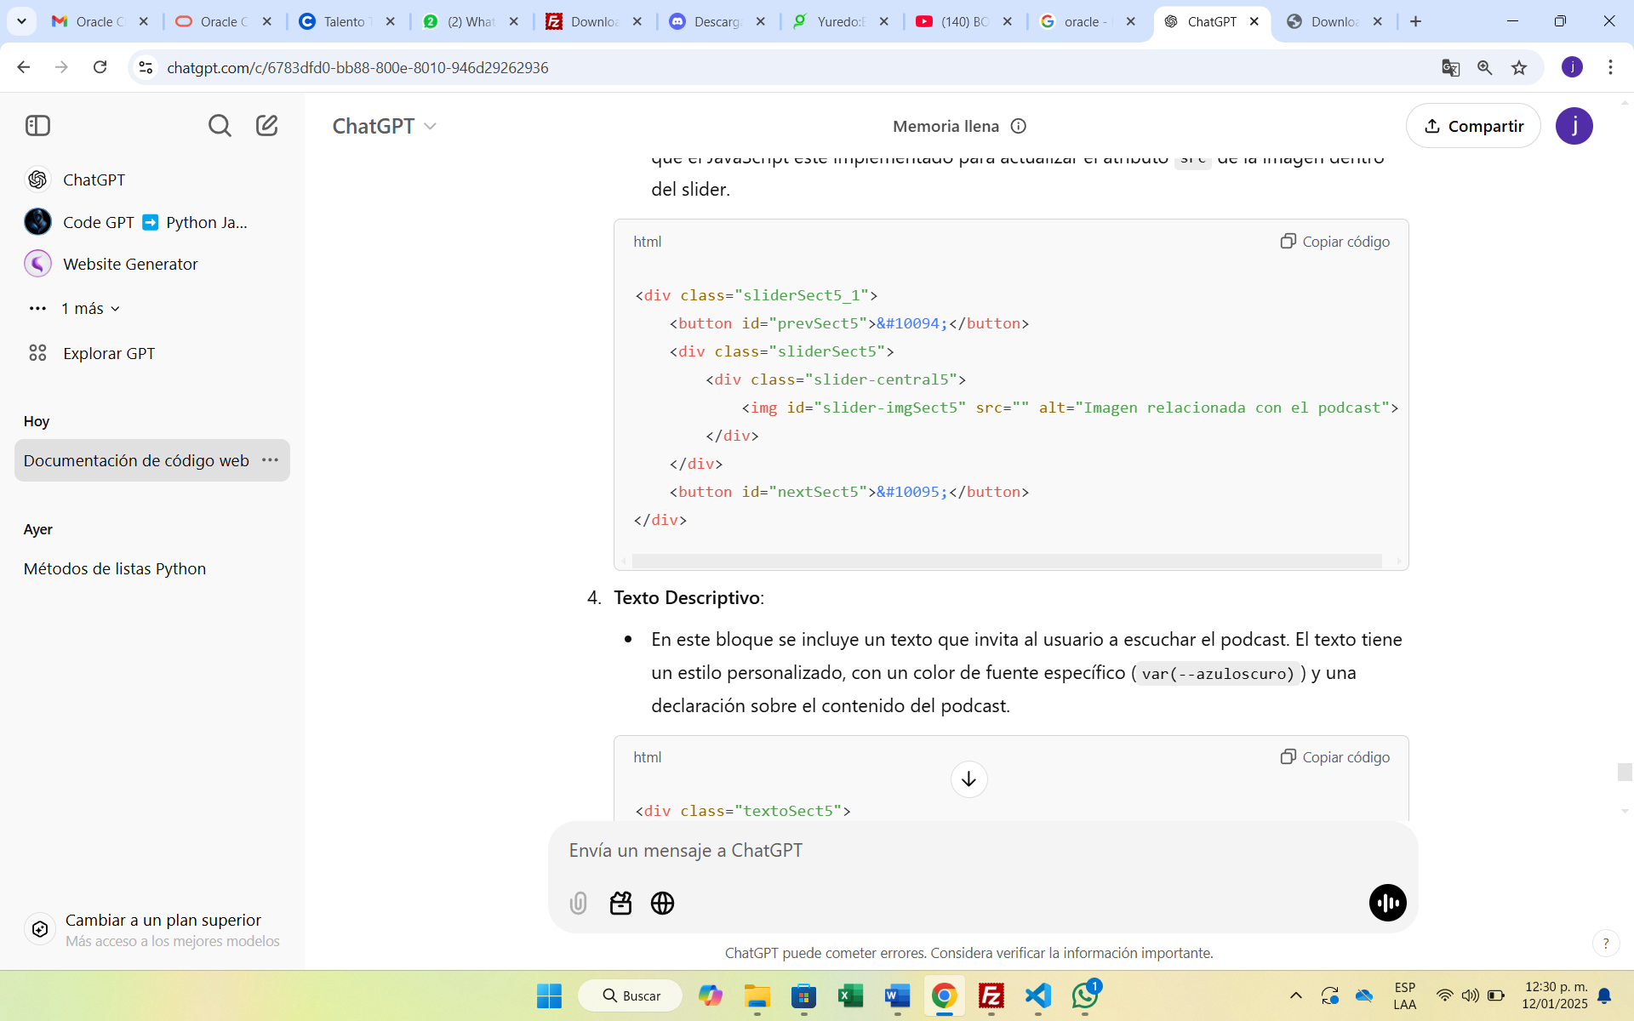
4. Texto Descriptivo:
- En este bloque se incluye un texto que invita al usuario a escuchar el podcast. El texto tiene un estilo personalizado, con un color de fuente específico (var(--azuloscuro)) y una declaración sobre el contenido del podcast.
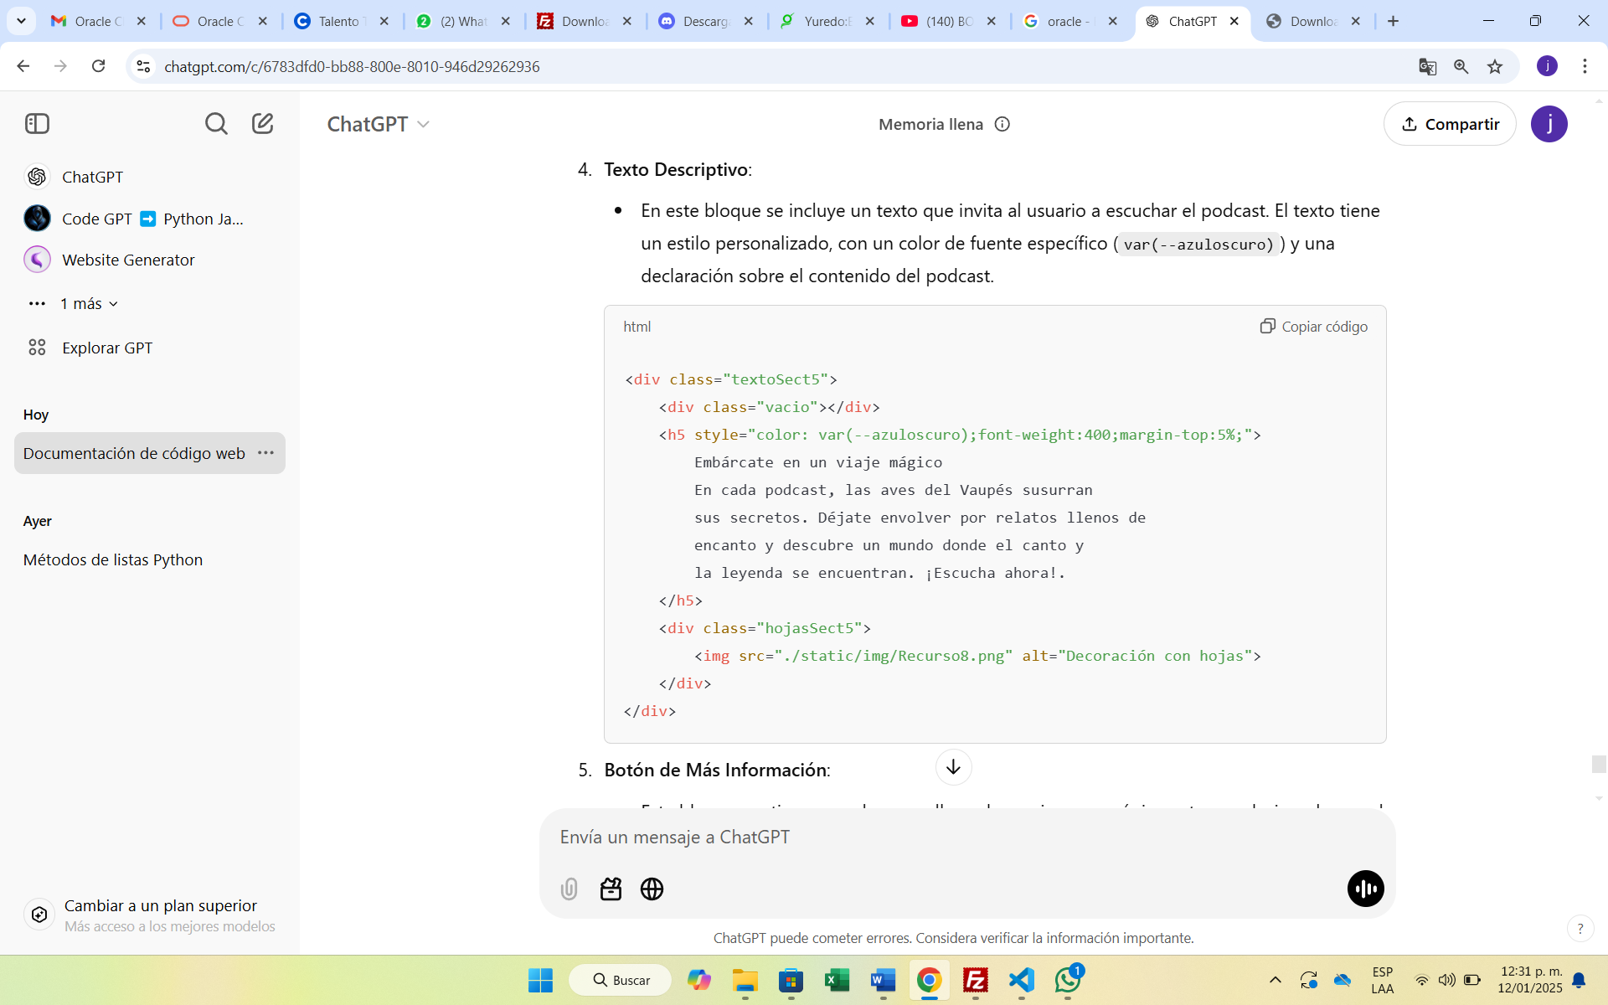
5. Botón de Más Información:
- Este bloque contiene un enlace que lleva al usuario a una página externa relacionada con el podcast. El enlace está asociado con un botón visual (btn-mas-svg.svg) que al hacer clic lleva a la página de Zajuna.
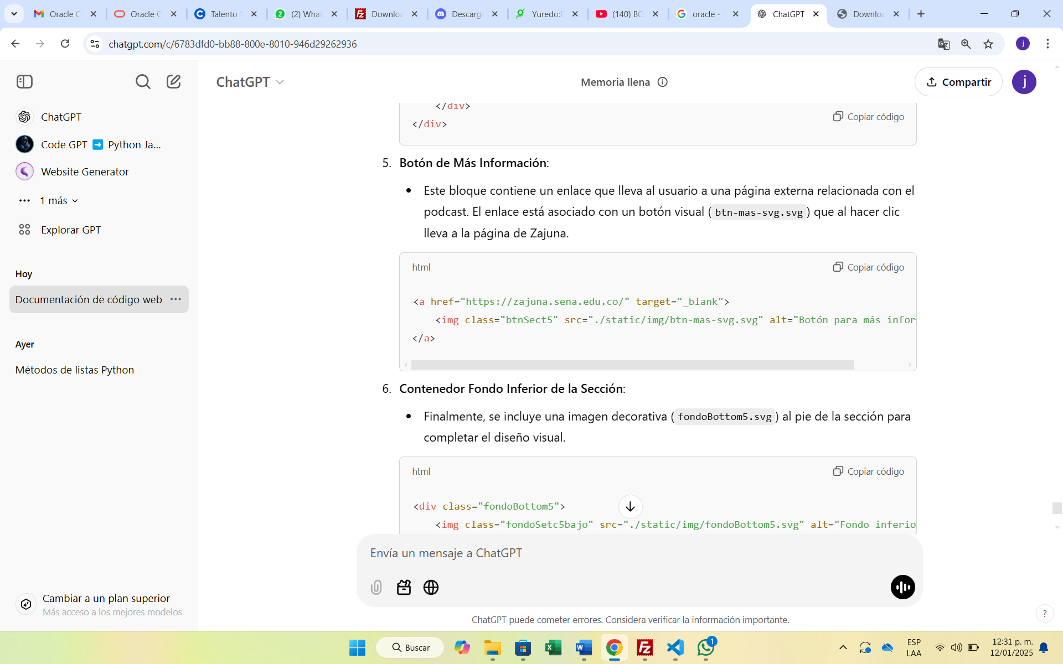
6. Contenedor Fondo Inferior de la Sección:
- Finalmente, se incluye una imagen decorativa (fondoBottom5.svg) al pie de la sección para completar el diseño visual.
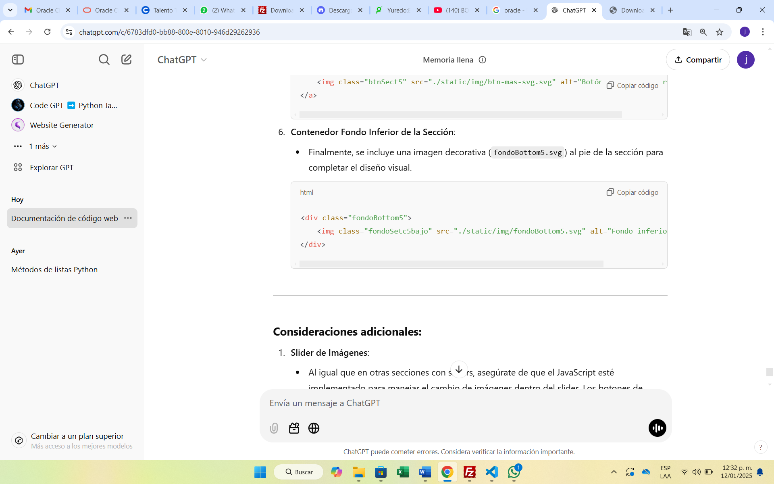
Sección 6 - "Equipo Yuredo"
La sexta sección está dedicada al equipo detrás del proyecto Yuredo. En esta sección se muestran elementos visuales relacionados con el equipo, un slider con imágenes y la presentación de algunos miembros del equipo, junto con enlaces a sus portafolios.

Estructura general
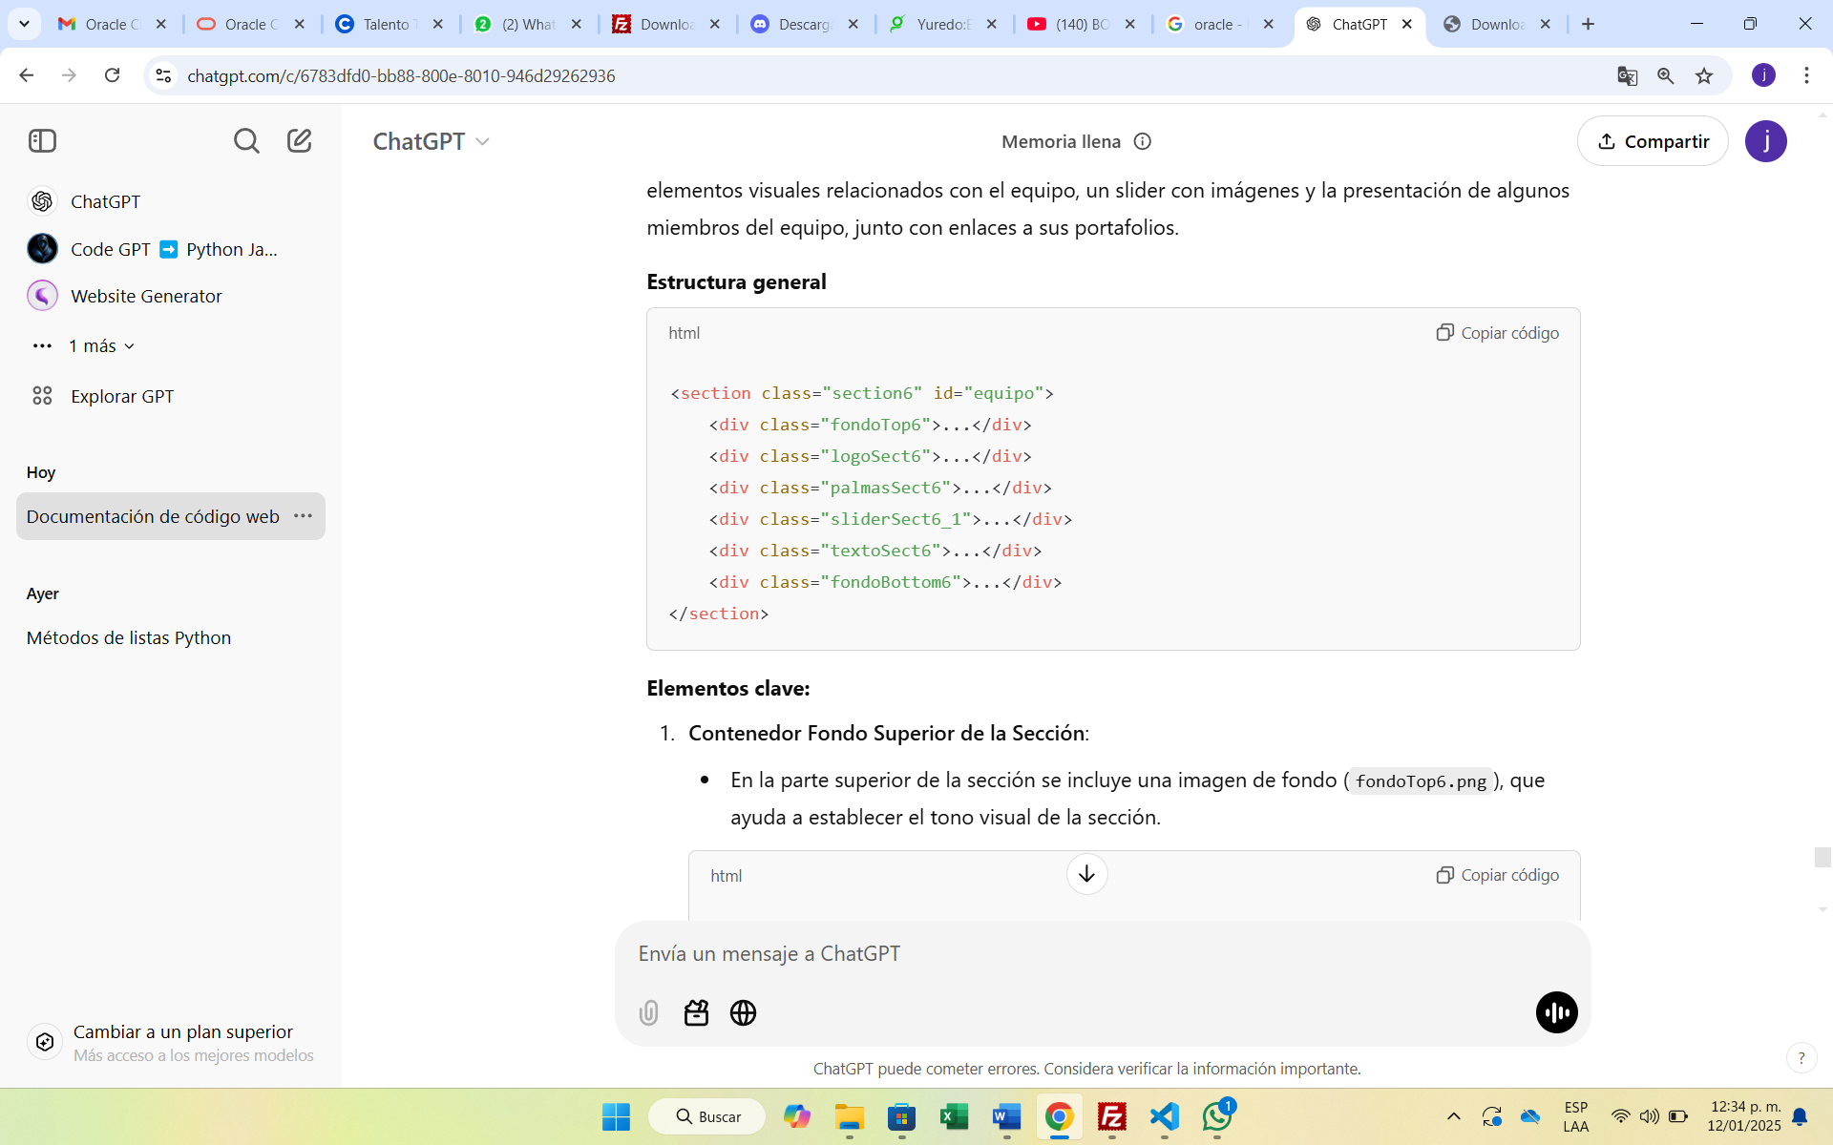
Elementos clave:
- Contenedor Fondo Superior de la Sección:
- En la parte superior de la sección se incluye una imagen de fondo (fondoTop6.png), que ayuda a establecer el tono visual de la sección.
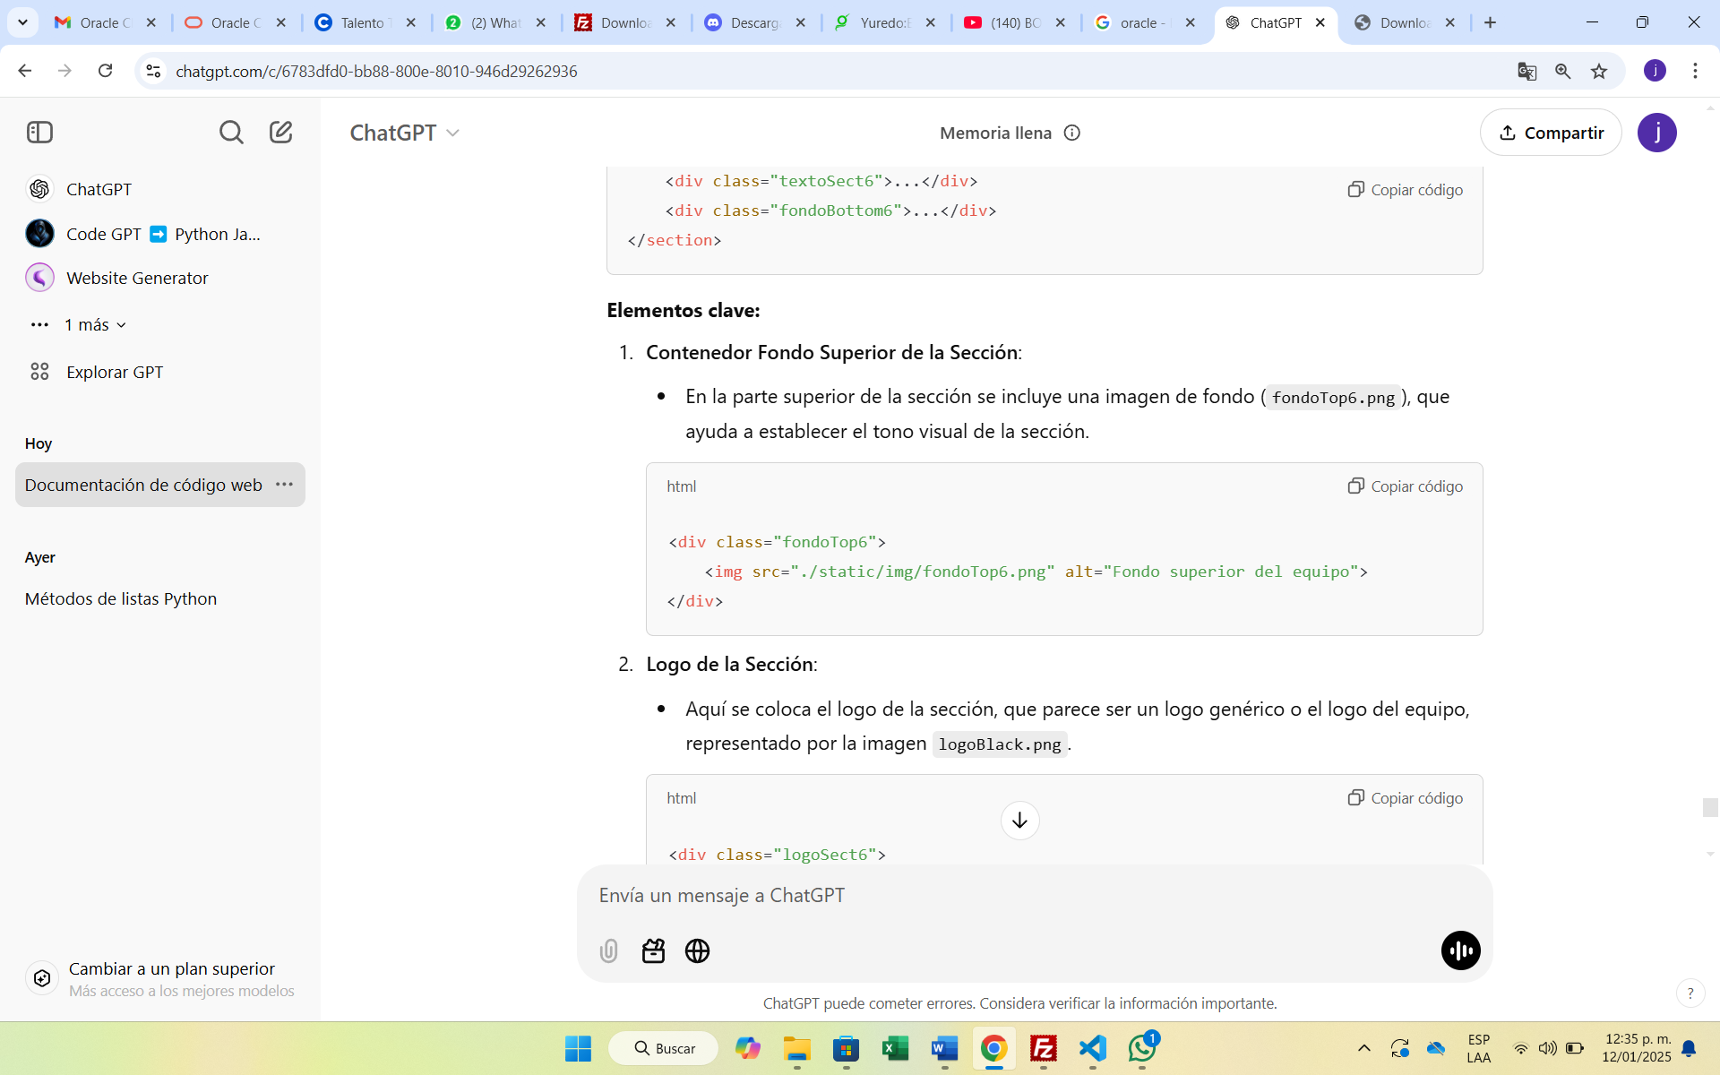
2. Logo de la Sección:
- Aquí se coloca el logo de la sección, que parece ser un logo genérico o el logo del equipo, representado por la imagen logoBlack.png.
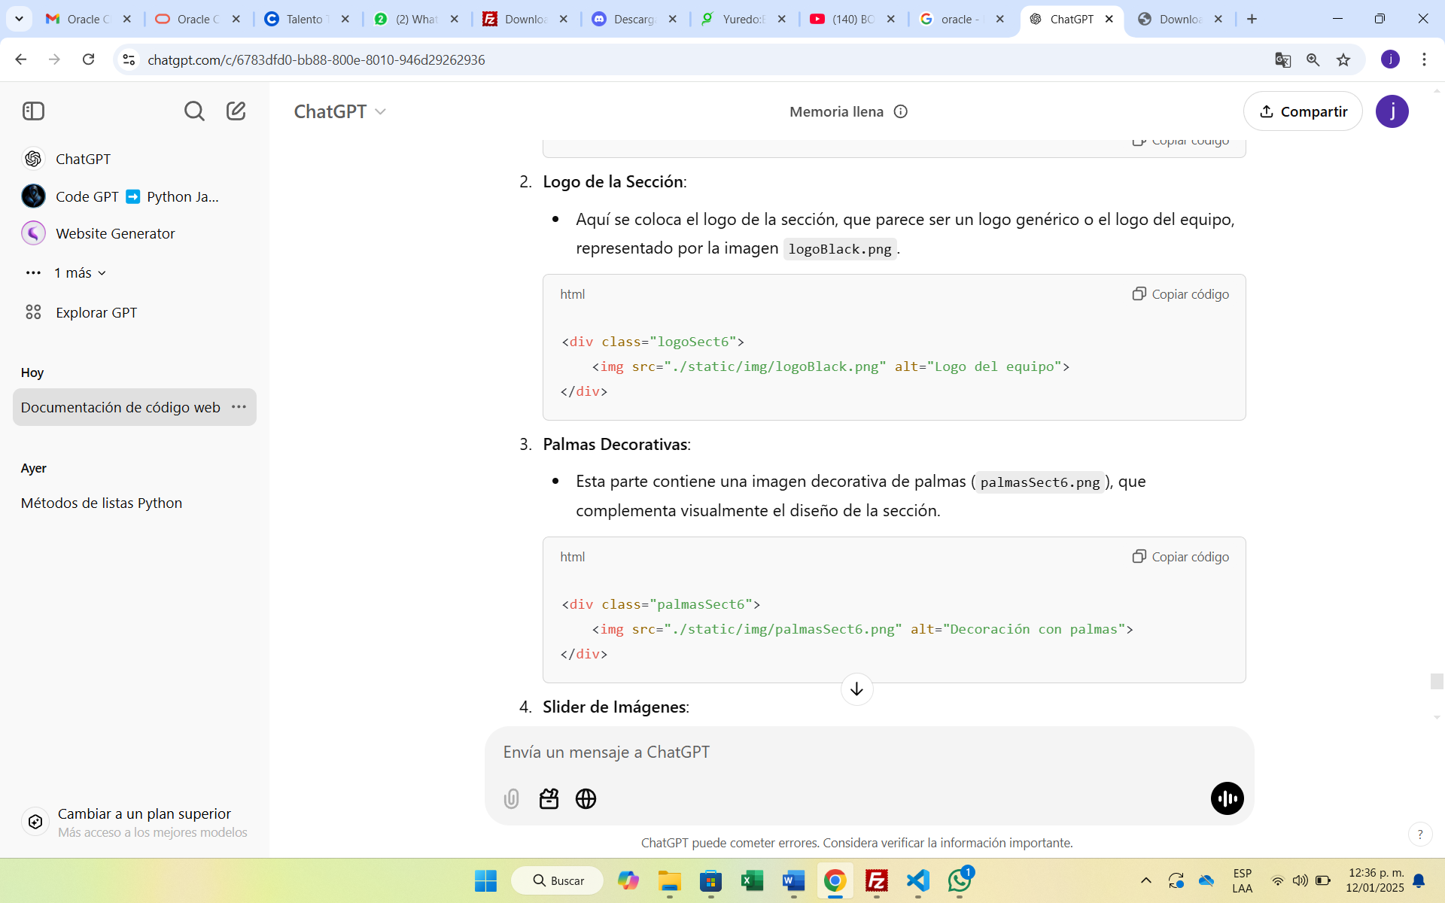
3. Palmas Decorativas:
- Esta parte contiene una imagen decorativa de palmas (palmasSect6.png), que complementa visualmente el diseño de la sección.

4. Slider de Imágenes:
- La sección incluye un slider con imágenes. Este slider tiene botones de navegación para cambiar entre las imágenes. El contenido del slider incluye una imagen representativa, que en este caso es corazon.png.
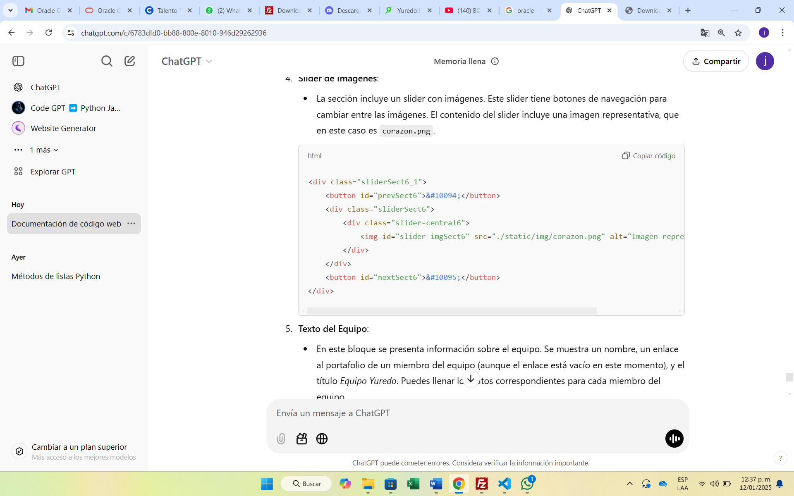
5. Texto del Equipo:
- En este bloque se presenta información sobre el equipo. Se muestra un nombre, un enlace al portafolio de un miembro del equipo (aunque el enlace está vacío en este momento), y el título Equipo Yuredo. Puedes llenar los datos correspondientes para cada miembro del equipo.
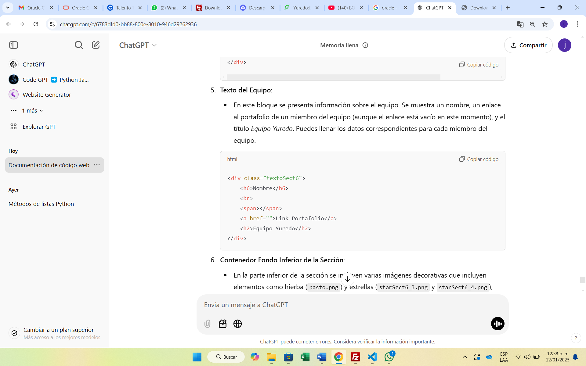
6. Contenedor Fondo Inferior de la Sección:
- En la parte inferior de la sección se incluyen varias imágenes decorativas que incluyen elementos como hierba (pasto.png) y estrellas (starSect6_3.png y starSect6_4.png), que enriquecen el diseño visual de la sección.
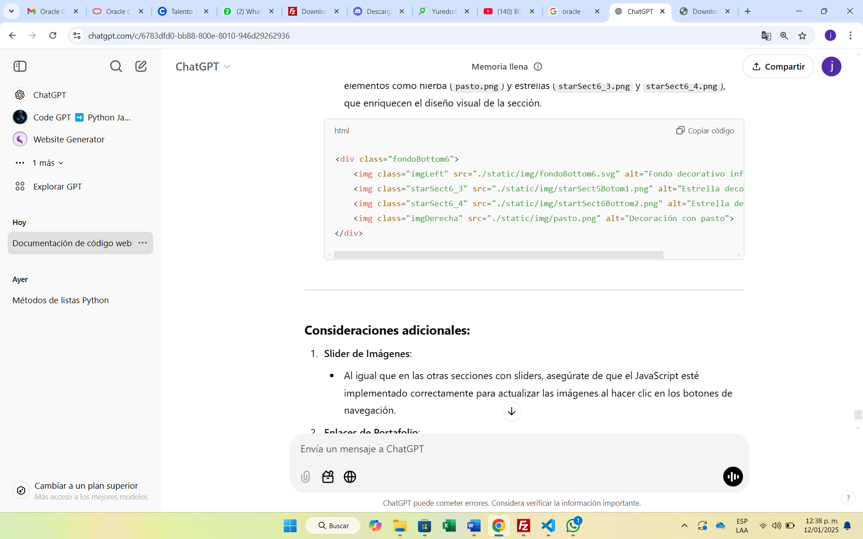

Enlaces de JavaScript
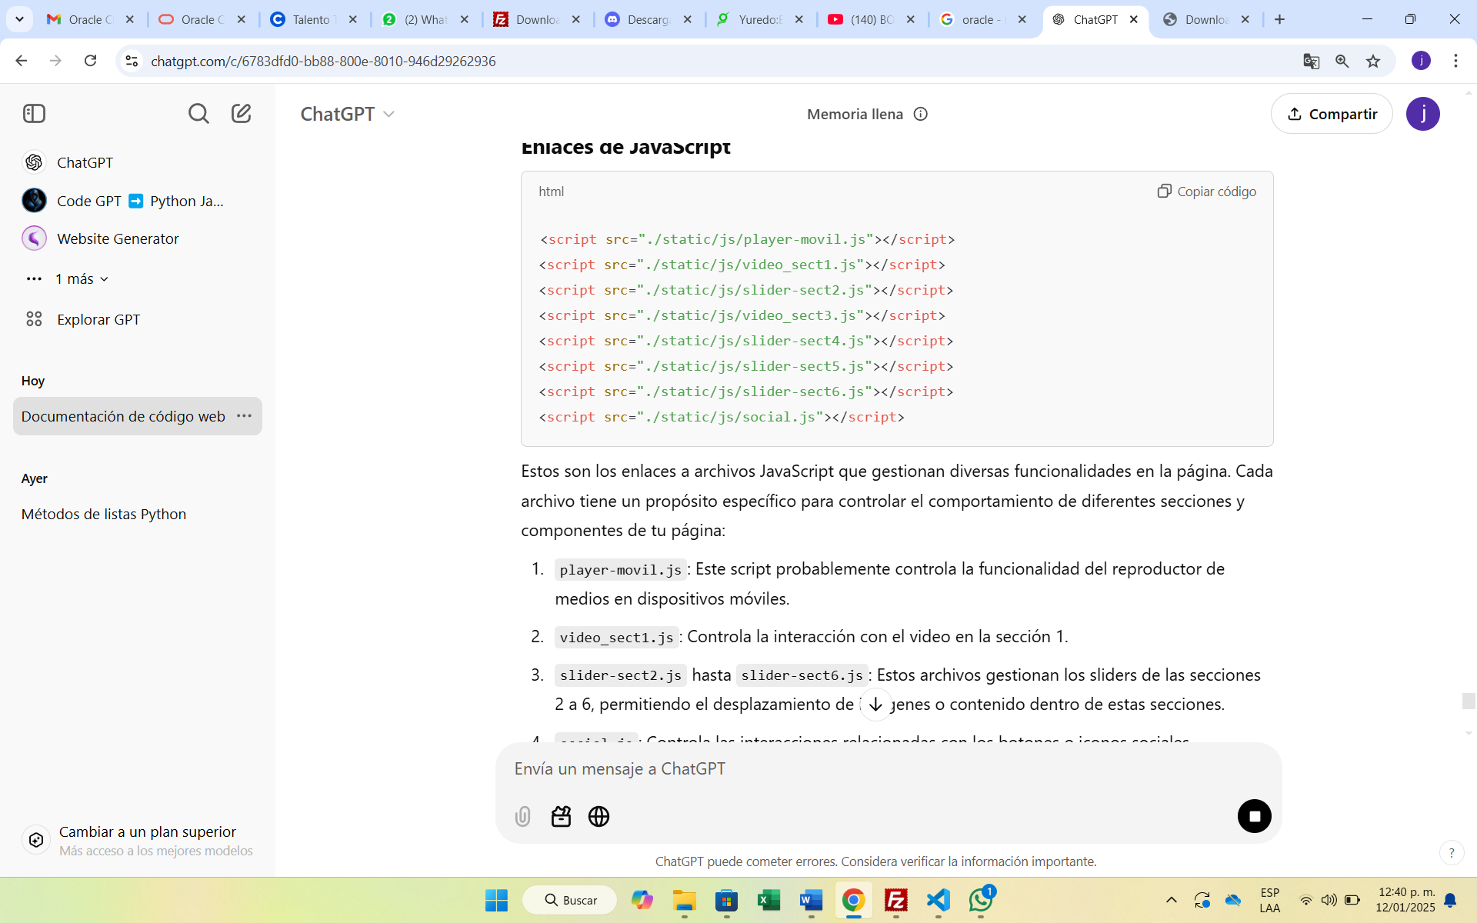
Estos son los enlaces a archivos JavaScript que gestionan diversas funcionalidades en la página. Cada archivo tiene un propósito específico para controlar el comportamiento de diferentes secciones y componentes de tu página:
- player-movil.js: Este script probablemente controla la funcionalidad del reproductor de medios en dispositivos móviles.
- video_sect1.js: Controla la interacción con el video en la sección 1.
- slider-sect2.js hasta slider-sect6.js: Estos archivos gestionan los sliders de las secciones 2 a 6, permitiendo el desplazamiento de imágenes o contenido dentro de estas secciones.
- social.js: Controla las interacciones relacionadas con los botones o iconos sociales (probablemente enlaces a redes sociales).

Script del Menú Modal
Este bloque de código permite mostrar y ocultar un modal (ventana emergente) en tu página, con funcionalidades adicionales:
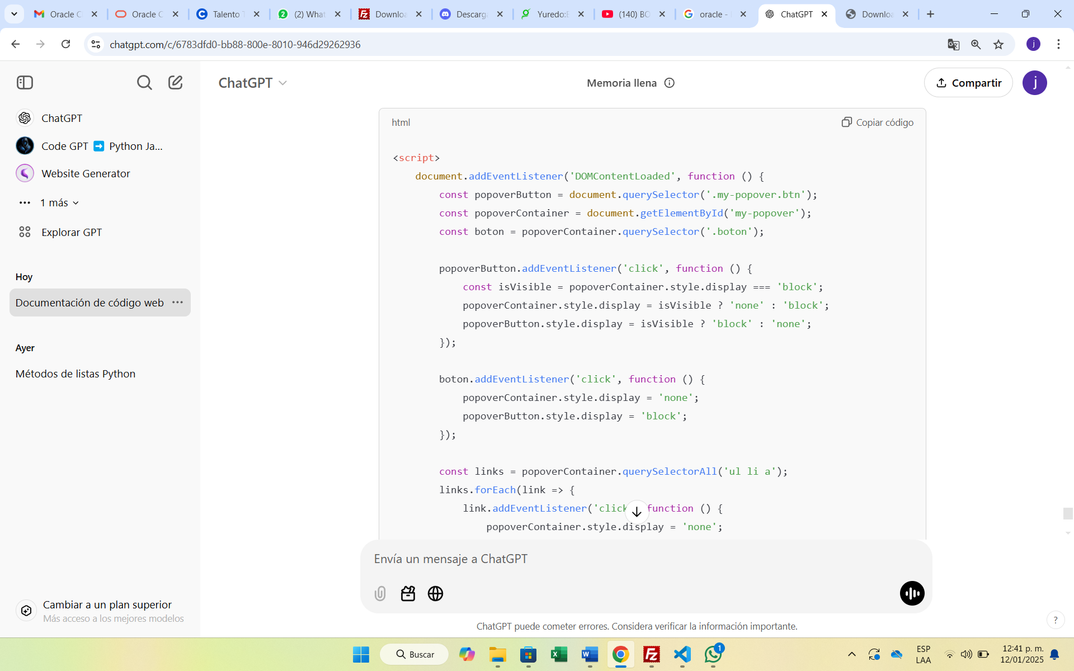
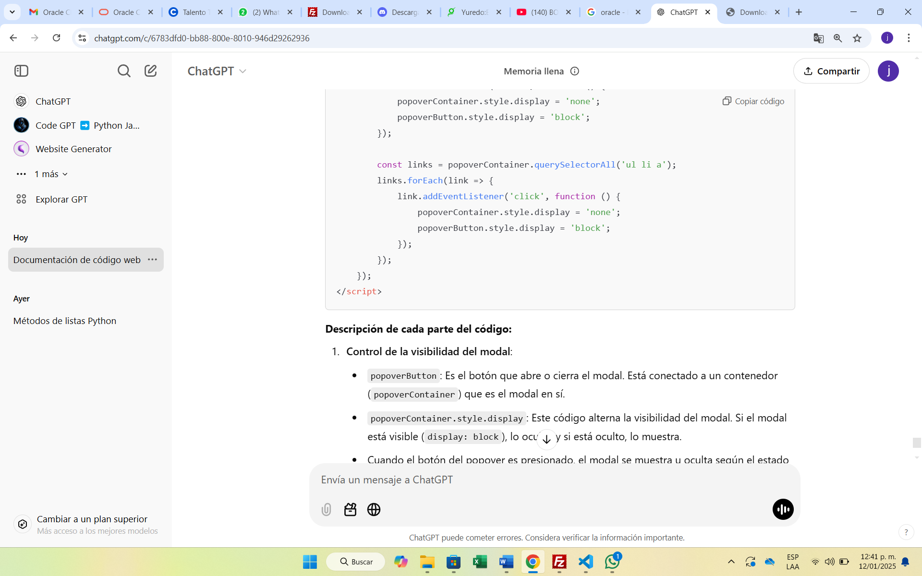

Descripción de cada parte del código:
- Control de la visibilidad del modal:
  - popoverButton: Es el botón que abre o cierra el modal. Está conectado a un contenedor (popoverContainer) que es el modal en sí.
  - popoverContainer.style.display: Este código alterna la visibilidad del modal. Si el modal está visible (display: block), lo oculta, y si está oculto, lo muestra.
  - Cuando el botón del popover es presionado, el modal se muestra u oculta según el estado actual.
- Cierre del modal:
  - El boton dentro del modal también tiene un evento que cierra el modal cuando es presionado.
- Cierre del modal al hacer clic en los enlaces:
  - Los enlaces dentro del modal (dentro de un <ul>) tienen un evento que cierra el modal cuando se hace clic en ellos. Esto proporciona una experiencia más fluida al usuario.

Funcionalidad General del Menú Modal:
- Abre el modal: El botón con la clase .my-popover.btn abre el modal.
- Cierra el modal: Al hacer clic en el botón dentro del modal (.boton) o en los enlaces dentro del modal, este se cierra.
- Visibilidad alternante: Si el modal está visible, el botón se oculta, y viceversa.

Conclusión
- Este bloque de JavaScript proporciona la funcionalidad para controlar un menú modal, lo que mejora la interacción de la página, permitiendo mostrar y ocultar contenido de manera dinámica.
- El código también organiza el comportamiento de varios sliders y elementos multimedia para que la página se comporte correctamente en todas las secciones.

